# ĐỒ ÁN CUỐI KÌ MÔN THIẾT KẾ GIAO DIỆN NGƯỜI DÙNG

TRANG WEB DU LỊCH

*Người hướng dẫn*: **DZOÃN XUÂN THANH**

*Người thực hiện*: **-------------------- - -------------------**

**-------------------- - --------------------**

**------------------- - -------------------**

**-------------------- - -------------------**

Khoá **: 24**

**THÀNH PHỐ HỒ CHÍ MINH, NĂM 2023**

# ĐỒ ÁN CUỐI KÌ MÔN THIẾT KẾ GIAO DIỆN NGƯỜI DÙNG

TRANG WEB DU LỊCH

*Người hướng dẫn*: **DZOÃN XUÂN THANH**

*Người thực hiện*: **-------------------- - -------------------**

**-------------------- - --------------------**

**------------------- - -------------------**

**-------------------- - -------------------**

Khoá **: 24**

**THÀNH PHỐ HỒ CHÍ MINH, NĂM 2023**

# LỜI CẢM ƠN

Chúng em xin chân thành cảm ơn Thầy Dzoãn Xuân Thanh đã tận tâm, nhiệt huyết trong quá trình giảng dạy tụi em môn Phân tích & Thiết kế giao diện người dùng. Từ kiến thức bổ ích, thú vị đó đã giúp chúng em có thêm khả năng thực hiện bài báo cáo hoàn chỉnh. Trong quá trình hoàn thành bài báo cáo có thể sẽ mắc sai sót hy vọng thầy thông cảm, một lần nữa chúng em xin chân thành cảm ơn thầy.

# CÔNG TRÌNH ĐƯỢC HOÀN THÀNH TẠI TRƯỜNG ĐẠI HỌC TÔN ĐỨC THẮNG

Tôi xin cam đoan đây là công trình nghiên cứu của riêng tôi và được sự hướng dẫn khoa học của thầy Dzoãn Xuân Thanh. Các nội dung nghiên cứu, kết quả trong đề tài này là trung thực và chưa công bố dưới bất kỳ hình thức nào trước đây. Những số liệu trong các bảng biểu phục vụ cho việc phân tích, nhận xét, đánh giá được chính tác giả thu thập từ các nguồn khác nhau có ghi rõ trong phần tài liệu tham khảo.

Ngoài ra, trong luận văn còn sử dụng một số nhận xét, đánh giá cũng như số liệu của các tác giả khác, cơ quan tổ chức khác đều có trích dẫn và chú thích nguồn gốc.

**Nếu phát hiện có bất kỳ sự gian lận nào tôi xin hoàn toàn chịu trách nhiệm về nội dung luận văn của mình.** Trường đại học Tôn Đức Thắng không liên quan đến những vi phạm tác quyền, bản quyền do tôi gây ra trong quá trình thực hiện (nếu có).

*TP. Hồ Chí Minh, ngày tháng năm Tác giả*

*(ký tên và ghi rõ họ tên)*

*---*

*-*

# TÓM TẮT

Bài báo cáo trình bày chi tiết quá trình thiết kế một website về mảng du lịch. Bao gồm từ lúc lập kế hoạch, nghiên cứu khách hàng, … cuối cùng là bước thiết kế.

# MỤC LỤC

LỜI CẢM ƠN i

TÓM TẮT iii

MỤC LỤC 1

DANH MỤC CÁC BẢNG BIỂU, HÌNH VẼ, ĐỒ THỊ 5

CHƯƠNG 1 – GIỚI THIỆU 8

* 1. Khái niệm về personas 8
  2. Sơ đồ phân rã các chức năng của hệ thống 8
  3. Storyboard 8
  4. Flow diagram 9
  5. Sketch 9
  6. Wirefame 9
  7. Mockup 9
  8. Prototype 10
  9. Lý do chọn đề tài 10
  10. Mô tả về hệ thống trang web 10

CHƯƠNG 2 – TÌM HIỂU THÔNG TIN 12

* 1. Vai trò và trách nhiệm nhóm người dùng website 12
     1. Người cung cấp dịch vụ 12
     2. Người sử dụng dịch vụ 12
     3. Admin quản lý website 12
  2. Hành vi nhóm người dùng 13
  3. SWOT của bên cung cấp dịch vụ 15

CHƯƠNG 3 – NGHIÊN CỨU NGƯỜI DÙNG 16

* 1. Thông tin khảo sát 16
     1. Thông tin khách hàng 16
     2. Thông tin thói quen du lịch 16
     3. Phương pháp khảo sát 16
  2. Kết quả khảo sát 17
     1. Thông tin khách hàng 17
     2. Thói quen du lịch 20
  3. PERSONAS 26
     1. Personas 1 26
     2. Personas 2 27
     3. Personas 3 27

CHƯƠNG 4 – CONCEPT DESIGN 28

* 1. Sơ đồ phân rã 28
  2. Storyboard 28
     1. Storyboard 1 28
     2. Storyboard 2 29
     3. Storyboard 3 29
     4. Storyboard 4 30
     5. Storyboard 5 30
  3. Bảng ưu tiên thứ tự chức năng 31
  4. Sơ đồ chuyển giao màn hình 33

CHƯƠNG 5: SKETCH 34

* 1. Đăng ký 34
  2. Đăng nhập 35
  3. Trang chủ 36
  4. Chính sách và điều khoản sử dụng 37
  5. Liên hệ 38
  6. Tour trong nước 39
  7. Tour nước ngoài 40
  8. Chi tiết tour 41
  9. Dịch vụ tiện ích 42
  10. Tin tức sự kiện khuyến mãi 43

CHƯƠNG 6: WIREFRAME 44

* 1. Đăng ký 44
  2. Đăng nhập 45
  3. Trang chủ 46
  4. Chính sách và điều khoản sử dụng 47
  5. Liên hệ 48
  6. Tour trong nước 49
  7. Tour nước ngoài 50
  8. Chi tiết tour 51
  9. Dịch vụ tiện ích 52
  10. Tin tức sự kiện khuyến mãi 53

CHƯƠNG 7: MOCKUPS 54

* 1. Đăng ký 54
  2. Đăng nhập 55
  3. Trang chủ 56
  4. Chính sách và điều khoản sử dụng 57
  5. Liên hệ 58
  6. Tour trong nước 59
  7. Tour nước ngoài 60
  8. Chi tiết tour 61
  9. Dịch vụ tiện ích 62
  10. Tin tức sự kiện khuyến mãi 63

CHƯƠNG 8 – PROTOTYPE 64

* 1. Đăng ký 64
  2. Đăng nhập 65
  3. Trang chủ 66
  4. Chính sách và điều khoản sử dụng 67
  5. Liên hệ 68
  6. Tour trong nước 69
  7. Tour nước ngoài 70
  8. Chi tiết tour 71
  9. Dịch vụ tiện ích 72
  10. Tin tức sự kiện khuyến mãi 73

CHƯƠNG 9: TỔNG KẾT 74

* 1. Ưu nhược điểm của website du lịch 74
     1. Ưu điểm 74
     2. Nhược điểm 74
  2. Bảng phân công công việc 75

# DANH MỤC CÁC BẢNG BIỂU, HÌNH VẼ, ĐỒ THỊ

## DANH MỤC HÌNH

Bảng 1: Hành vi nhóm người dùng 14

Bảng 2: Thông tin người tham gia khảo sát 17

Hình 1: Thống kê giới tính 18

Hình 2: Thống kê độ tuổi 18

Hình 3: Thống kê thu thập hàng tháng người tham gia khảo sát 19

Hình 4: Thống kê công việc người tham gia khảo sát 19

Hình 5: Thống kê mức đi du lịch trong năm 20

Hình 6: Thống kê khoảng thời gian đi du lịch 20

Hình 7: Thống kê số tiền cho mỗi chuyến đi du lịch 21

Hình 8: Thống kê địa điểm được chọn du lịch 21

Hình 9: Thống kê phương tiện được chọn khi đi du lịch 22

Hình 10: Thống kê bạn đi cùng chuyến du lịch 22

Hình 11: Thống kê thời gian cho một chuyến du lịch 23

Hình 12: Thói quen sử dụng dịch vụ của người tham gia khảo sát 23

Hình 13: Yếu tố quan tâm khi chọn địa điểm du lịch 24

Hình 14: Phương thức chọn nơi ở 24

Hình 15: Mong muốn nhận khuyến mãi 25

Hình 16: Phương thức liên hệ công ty du lịch 25

Hình 17: Mong muốn khi sử dụng dịch vụ công ty du lịch 26

Hình 18: Personas 1 26

Hình 19: Personas 2 27

Hình 20: Personas 3 27

Hình 21: Sơ đồ phân rã 28

Hình 22: Storyboard 1 28

Hình 23: Storyboard 2 29

Hình 24: Storyboard 3 29

Hình 25: Storyboard 4 30

Hình 26: Storyboard 5 30

Bảng 3: Bảng ưu tiên thứ tự chức năng 32

Hình 27: Sơ đồ chuyển giao màn hình 33

Hình 28: Sketch Đăng ký 34

Hình 29: Sketch Đăng nhập 35

Hình 30: Sketch Trang chủ 36

Hình 31: Sketch Chính sách và điều khoản 37

Hình 32: Sketch Liên hệ 38

Hình 33: Sketch Tour trong nước 39

Hình 34: Sketch Tour nước ngoài 40

Hình 35: Sketch Chi tiết tour 41

Hình 36: Sketch Dịch vụ tiện ích 42

Hình 37: Sketch Tin tức và thông tin khuyến mãi 43

Hình 38: Wireframe Đăng ký 44

Hình 39: Wireframe Đăng nhập 45

Hình 40: Wireframe Trang chủ 46

Hình 41: Wireframe Chính sách và điều khoản 47

Hình 42: Wireframe Liên hệ 48

Hình 43: Wireframe Tour trong nước 49

Hình 44: Wireframe Tour nước ngoài 50

Hình 45: Wireframe Chi tiết tour 51

Hình 46: Wireframe Dịch vụ tiện ích 52

Hình 47: Wireframe Tin tức và thông tin khuyến mãi 53

Hình 48: Mockups Đăng ký 54

Hình 49: Mockups Đăng nhập 55

Hình 50: Mockups Trang chủ 56

Hình 51: Mockups Chính sách và điều khoản sử dụng 57

Hình 52: Mockups Liên hệ 58

Hình 53: Mockups Tour trong nước 59

Hình 54: Mockups Tour nước ngoài 60

Hình 55: Mockups Chi tiết tour 61

Hình 56: Mockups Dịch vụ tiện ích 62

Hình 57: Mockups Tin tức và thông tin khuyến mãi 63

Hình 58: Prototype Đăng ký 64

Hình 59: Prototype Đăng nhập 65

Hình 60: Prototype Trang chủ 66

Hình 61: Prototype Chính sách và điều khoản sử dụng 67

Hình 62: Prototype Liên hệ 68

Hình 63: Prototype Tour trong nước 69

Hình 64: Prototype Tour nước ngoài 70

Hình 65: Prototype Chi tiết tour 71

Hình 66: Prototype Dịch vụ tiện ích 72

Hình 67: Prototype Tin tức và thông tin khuyến mãi 73

## DANH MỤC BẢNG

Bảng 1: Hành vi nhóm người dùng 14

Bảng 2: Thông tin người tham gia khảo sát 17

Bảng 3: Bảng ưu tiên thứ tự chức năng 32

# CHƯƠNG 1 – GIỚI THIỆU

### Khái niệm về personas

* Personas là hồ sơ hư cấu nhưng chi tiết về người dùng mục tiêu hoặc khách hàng tiềm năng, được sử dụng trong thiết kế UX, tiếp thị, và quản lý sản phẩm. Chúng được tạo ra dựa trên nghiên cứu thị trường và phân tích dữ liệu, bao gồm thông tin cá nhân giả định, mục tiêu, nhu cầu, hành vi, động cơ, và sở thích. Personas giúp định hình quá trình phát triển sản phẩm và chiến lược tiếp thị, đảm bảo sản phẩm phù hợp với nhu cầu của người dùng.
  + - Tuổi
    - Giới tính
    - Nghề nghiệp
    - Sở thích
    - Thích/không thích
    - Các chi tiết khác phù hợp với sản phẩm

- Mục đích của việc tạo dựng các chi tiết này là nhằm thiết lập tư duy, mong muốn và các nhiệm vụ cần thiết của người dùng của bạn. Về lý tưởng, quá trình tạo ra persona được thông tin bằng nghiên cứu hoặc kiến thức riêng tư về cơ sở người dùng đã được thiết lập. bạn thiết kế chúng như thế nào và bạn có thêm thông tin gì và bạn cần gì.

### Sơ đồ phân rã các chức năng của hệ thống

* Sơ đồ phân rã chức năng của hệ thống là một công cụ trực quan giúp phân chia các công việc cần thiết trong hệ thống một cách có hệ thống và theo thứ bậc.
* Trong bài viết này, tác giả sử dụng sơ đồ mind-map để mô tả một cách toàn diện về cấu trúc và chức năng của hệ thống.tả tổng quan của hệ

thống

### Storyboard

* Storyboard là một loạt các hình vẽ sắp xếp tuần tự, dùng để mô tả trực quan một chuỗi sự kiện, thường dùng trong thiết kế UX và sản xuất phim để minh họa và lên kế hoạch cho các tình huống cụ thể.

### Flow diagram

* Flow diagram là một loại biểu đồ sử dụng các hình khối và mũi tên để biểu diễn trình tự và luồng các bước trong một quy trình hoặc hệ thống.

### Sketch

* Sketch trong thiết kế là một phác thảo sơ bộ, thường được thực hiện nhanh chóng và không chú trọng chi tiết, nhằm mô tả ý tưởng, khái niệm, hoặc bố cục một cách đơn giản. Sketches được sử dụng để khám phá và truyền đạt ý tưởng thiết kế một cách nhanh chóng trước khi phát triển chi tiết hơn.

##### Wirefame

* Wireframe là một khung sườn đơn giản hoặc bản vẽ kỹ thuật số dùng để biểu diễn cấu trúc cơ bản của một trang web, ứng dụng, hoặc sản phẩm phần mềm. Nó tập trung vào bố cục, sắp xếp các yếu tố và chức năng cơ bản, thường không bao gồm thiết kế đồ họa, màu sắc, hoặc hình ảnh chi tiết. Wireframe được sử dụng trong giai đoạn đầu của quá trình thiết kế để thiết lập cơ sở cho giao diện người dùng và trải nghiệm người dùng.

### Mockup

* Mockup là một bản thể hiện trực quan và chi tiết của một sản phẩm, thường bao gồm thiết kế, màu sắc và nội dung, nhưng không bao gồm các chức năng tương tác. Nó giúp trình bày và đánh giá gần đúng hình thức cuối cùng của sản phẩm, hữu ích trong quá trình phát triển và thảo luận thiết kế.

### Prototype

### Prototype trong thiết kế là một bản mẫu sơ bộ hoạt động của một sản phẩm, thường được sử dụng để kiểm tra và trình diễn các chức năng, tương tác, và trải nghiệm người dùng. Nó giúp đội ngũ phát triển hiểu rõ cách thức hoạt động của sản phẩm trước khi tiến hành sản xuất hoặc phát triển phiên bản cuối cùng.)

### Lý do chọn đề tài

----------------------------------------------------------------------------------------------------

### Mô tả về hệ thống trang web

* Hệ thống website du lịch là một nền tảng cung cấp các chức năng thiết yếu cho việc giao dịch, quản lý đặt tour và tìm kiếm địa điểm du lịch. Nó cũng phản ánh tình hình phát triển và chiến lược chăm sóc khách hàng của công ty du lịch. Hệ thống này phục vụ ba nhóm người dùng chính:
* Khách Hàng: Có thể truy cập thông tin về các tour du lịch, quản lý lịch trình đặt tour của mình, và tiến hành các giao dịch như thanh toán, đặt cọc. Họ cũng có thể liên hệ trực tiếp với nhân viên để giải quyết thắc mắc và kiểm tra trạng thái đơn đặt tour.
* Nhân Viên: Tiếp nhận và xử lý các đơn đặt tour từ khách hàng, trả lời thắc mắc và cập nhật thông tin các tour du lịch trên hệ thống. Họ cũng có trách nhiệm phê duyệt các đơn đặt tour.
* Admin: Quản lý tài khoản của cả nhân viên và khách hàng, điều hành và theo dõi toàn bộ hoạt động trên hệ thống.
* Trang web này chủ yếu tập trung vào mua bán tour du lịch và được quản lý bởi nhân viên, công ty và admin. Các chức năng bao gồm cung cấp dịch vụ mua bán tour, hỗ trợ khách hàng trong việc tìm kiếm thông tin và đặt tour, thông báo khuyến mãi, ưu đãi, và cung cấp tư vấn về các đơn đặt tour.

# CHƯƠNG 2 – TÌM HIỂU THÔNG TIN

### Vai trò và trách nhiệm nhóm người dùng website

Trong hệ thống website du lịch, ba nhóm chính - nhân viên, khách hàng, và admin - mỗi nhóm đều có vai trò và trách nhiệm riêng biệt:

**Nhân Viên**

**Vai trò:**

* Cập nhật và quản lý các đơn đặt tour.
* Thêm các tour mới và cập nhật thông tin tour hiện tại.
* Kiểm tra và theo dõi các đơn đặt tour cùng tình trạng giao dịch.
* Tư vấn và giải đáp thắc mắc cho khách hàng liên quan đến các tour và lịch trình.

**Trách nhiệm:**

* Đảm bảo rằng thông tin về các tour du lịch được cập nhật và chính xác.
* Thông báo cho người dùng về bất kỳ thay đổi nào về giá cả hoặc chi tiết tour.

**Khách Hàng**

**Vai trò:**

* + Tìm kiếm, lựa chọn và đặt các tour du lịch từ hệ thống.
  + Thực hiện thanh toán cho các tour đã chọn.

**Trách nhiệm:**

* + Cung cấp thông tin chính xác khi đặt tour (như tên, địa chỉ, số điện thoại).
  + Theo dõi thông báo từ hệ thống về các tour và giao dịch liên quan.

**Admin Quản Lý Website**

**Vai trò:**

* + Quản lý tổng thể và điều hành hệ thống.
  + Theo dõi doanh thu và báo cáo tài chính của công ty.
  + Quản lý các đơn đặt tour và thực hiện các nhiệm vụ phức tạp mà nhân viên không thể thực hiện.

**Trách nhiệm:**

* + Giám sát công việc và hiệu suất của nhân viên.
  + Phân tích doanh thu để xác định chiến lược marketing, nhằm phát triển doanh nghiệp và thu hút khách hàng mới.

### Hành vi nhóm người dùng

|  |  |  |  |  |
| --- | --- | --- | --- | --- |
| Nhóm  người dùng | Mục tiêu | Hành vi | How | When |
| Người sử dụng dịch vụ |  |  |  |  |

|  |  |  |  |  |
| --- | --- | --- | --- | --- |
| Người cung cấp dịch vụ |  |  | - |  |
| Admin quản lý website |  |  | - |  |

Bảng 1: Hành vi nhóm người dùng

### SWOT của bên cung cấp dịch vụ

**Điểm Mạnh (Strengths)**

* **Hệ Thống Đặt Tour Nâng Cao:** Tích hợp các gói tour đa dạng và tùy chọn cá nhân hóa, phản ánh đội ngũ nhân viên có kỹ năng và mạng lưới đối tác.
* **Chứng Nhận và Đánh Giá Uy Tín**: Hiển thị các chứng nhận, đánh giá từ khách hàng để tăng cường uy tín và tin cậy của thương hiệu.

**Điểm Yếu (Weaknesses)**

* **Cải Tiến Công Nghệ Website**: Cập nhật hệ thống công nghệ, tối ưu hóa trang web cho mobile, và tăng cường tính năng tương tác.
* **Quản Lý Ngân Sách Hiệu Quả**: Tích hợp các công cụ quản lý ngân sách và báo cáo để tối ưu hóa chi tiêu.

**Cơ Hội (Opportunities)**

* **Mở Rộng Dịch Vụ Đa Dạng**: Phát triển các gói tour mới và dịch vụ bổ sung dựa trên nhu cầu đa dạng của khách hàng.
* **Tích Hợp Công Nghệ** Mới: Sử dụng AI và dữ liệu lớn để cải thiện trải nghiệm người dùng và dự báo xu hướng.

**Thách Thức (Threats)**

* **Chiến Lược Marketing Đa Kênh:** Tăng cường marketing trực tuyến và ngoại tuyến để cạnh tranh với các đối thủ.
* **Thích Ứng với Xu Hướng Thị Trường:** Cập nhật liên tục thông tin về xu hướng du lịch và thích ứng nhanh chóng với thay đổi của thị trường.
* **Chính Sách Linh Hoạt**: Đưa ra chính sách hủy và hoàn tiền linh hoạt để đối phó với rủi ro từ dịch bệnh và thảm họa tự nhiên.

# CHƯƠNG 3 – NGHIÊN CỨU NGƯỜI DÙNG

### Thông tin khảo sát

#### Thông tin khách hàng

* + - * Họ và tên
      * Giới tính
      * Độ tuổi
      * Thu nhập hàng tháng
      * Công việc hiện tại

#### Thông tin thói quen du lịch

* + - * Mức độ đi du lịch trong năm
      * Khoảng thời gian thường đi du lịch
      * Số tiền dành cho mỗi chuyến đi
      * Địa điểm được lựa chọn
      * Phương tiện chọn sử dụng khi đi du lịch
      * Đi du lịch cùng ai
      * Thời gian trong 1 chuyến đi
      * Yếu tố quan tâm tại địa điểm đến
      * Thói quen sử dụng dịch vụ du lịch của các công ty
      * …

#### Phương pháp khảo sát

* + - * Sử dụng Google Form

### Kết quả khảo sát

#### Thông tin khách hàng

* Số người khảo sát

|  |  |  |
| --- | --- | --- |
|  |  |  |

Bảng 2: Thông tin người tham gia khảo sát

* Giới tính

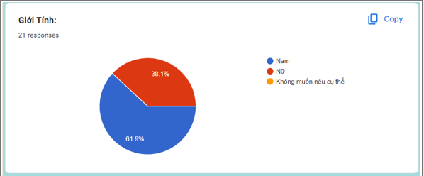

Hình 1: Thống kê giới tính

* Độ tuổi

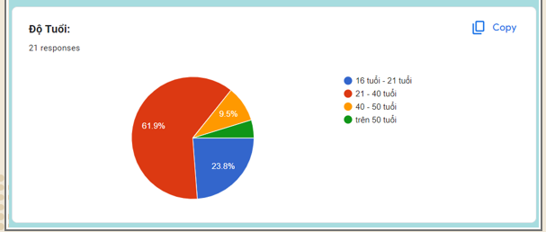

Hình 2: Thống kê độ tuổi

* Thu nhập trung bình

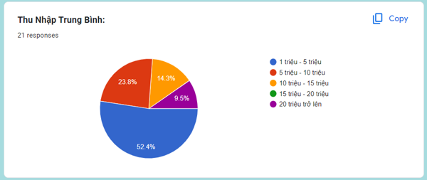

Hình 3: Thống kê thu nhập trung bình người tham gia khảo sát

* Trình độ học vấn

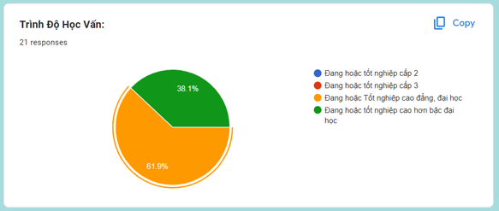

Hình 4: Thống kê trình độ học vấn người tham gia khảo sát

* Nghề nghiệp hiện tại

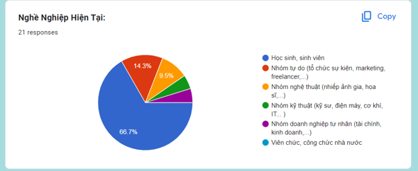

Hình 5: Thống kê nghề nghiệp người tham gia khảo sát

#### Thói quen du lịch

* Mức độ đi du lịch trong năm

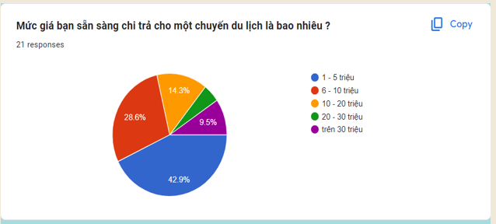

Hình 5: Thống kê mức đi du lịch trong năm

* Thời gian thường đi du lịch

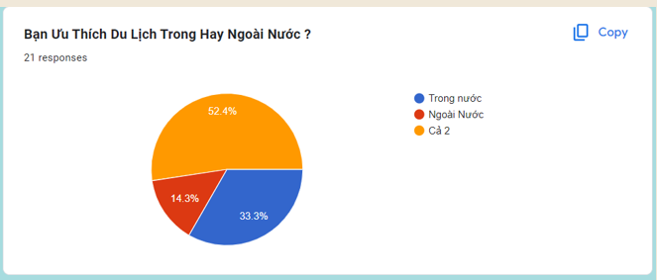

Hình 6: Thống kê khoảng thời gian đi du lịch

* Số tiền dành cho mỗi chuyến du lịch

Hình 7: Thống kê số tiền cho mỗi chuyến đi du lịch

* Địa điểm lựa chọn khi đi du lịch

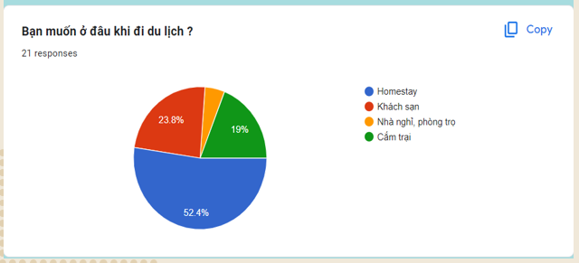

Hình 8: Thống kê địa điểm được chọn du lịch

* Phương tiện sử dụng để đi du lịch

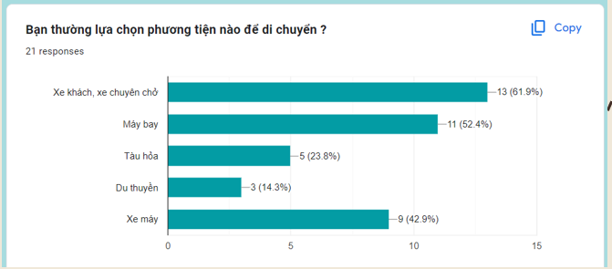

Hình 9: Thống kê phương tiện được chọn khi đi du lịch

* Du lịch cùng ai

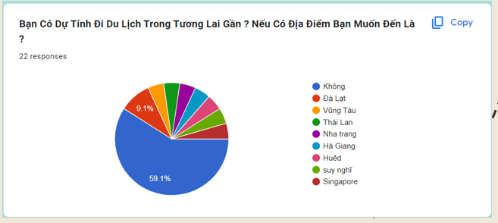

Hình 10: Thống kê bạn đi cùng chuyến du lịch

* Thời gian một chuyến đi

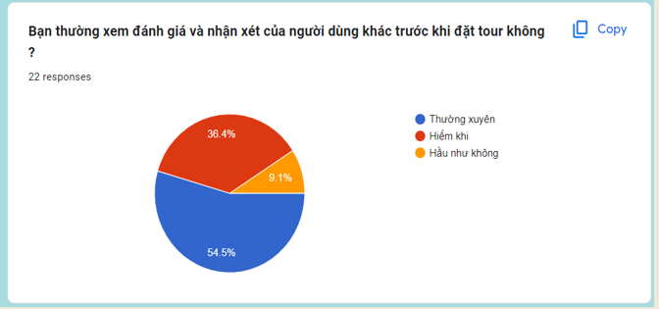

Hình 11: Thống kê thời gian cho một chuyến du lịch

* Thói quen sử dụng dịch vụ

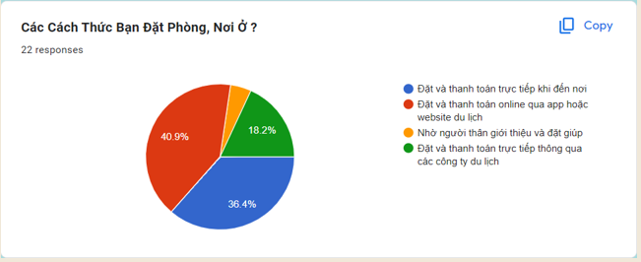

Hình 12: Thói quen sử dụng dịch vụ của người tham gia khảo sát

* Yếu tố cân nhắc khi lựa chọn địa điểm đến

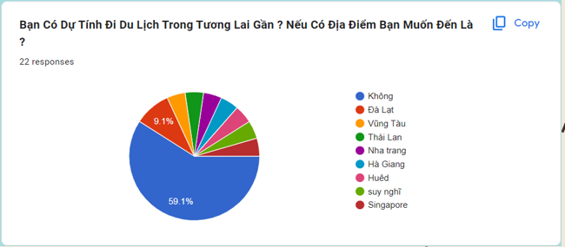

Hình 13: Yếu tố quan tâm khi chọn địa điểm du lịch

* Phương thức đặt nơi ở

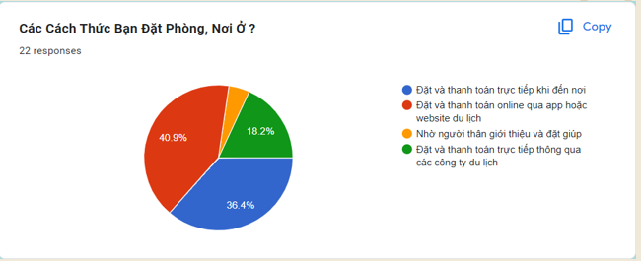

Hình 14: Phương thức chọn nơi ở

* Mong muốn nhận khuyến mãi

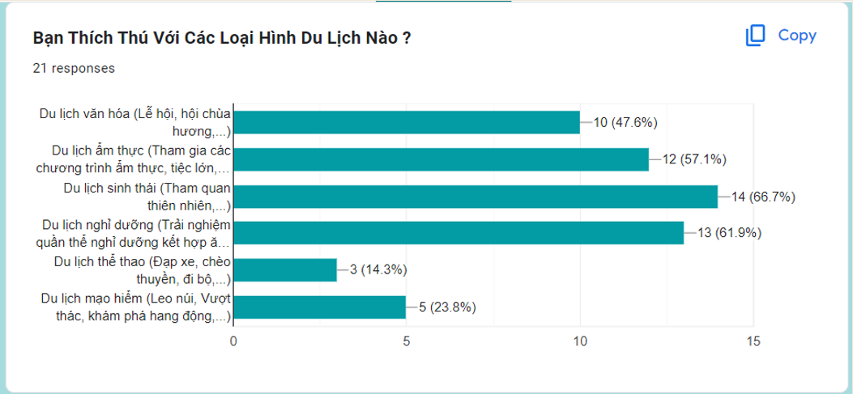

Hình 15: Mong muốn nhận khuyến mãi

* Phương thức liên hệ công ty du lịch

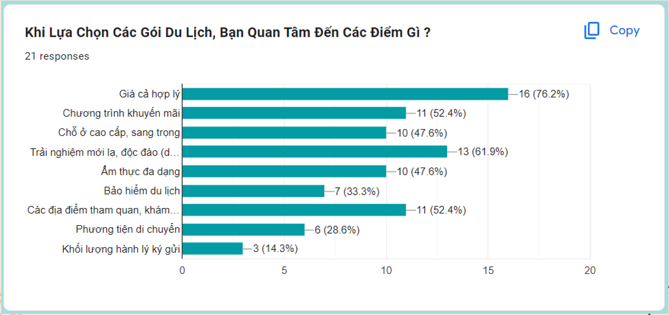

Hình 16: Phương thức liên hệ công ty du lịch

* Mong muốn khi sử dụng dịch vụ công ty du lịch

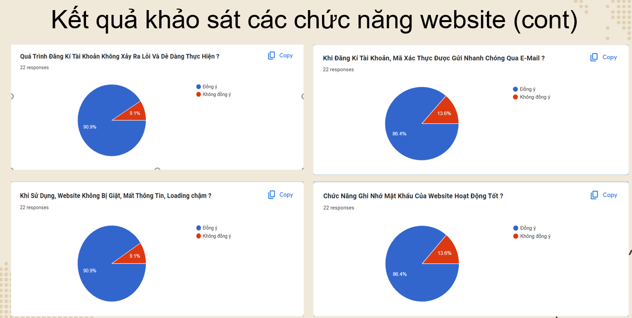

Hình 17: Mong muốn khi sử dụng dịch vụ công ty du lịch

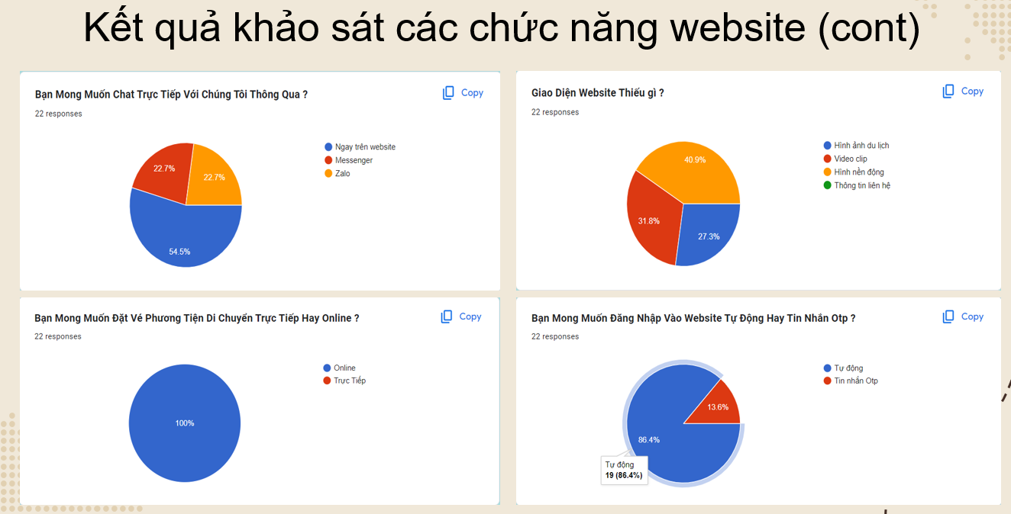

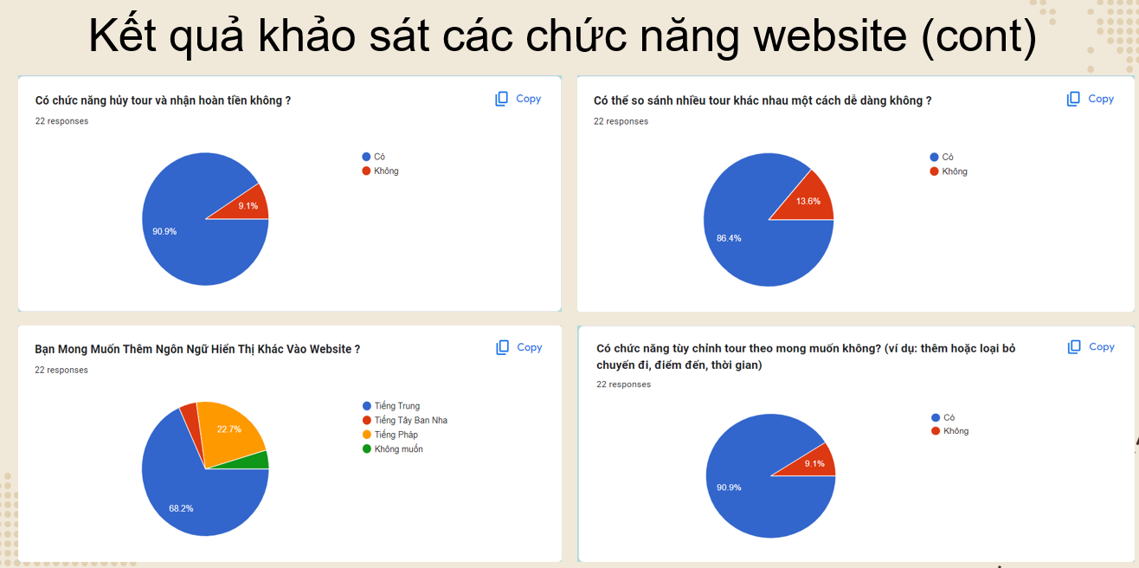

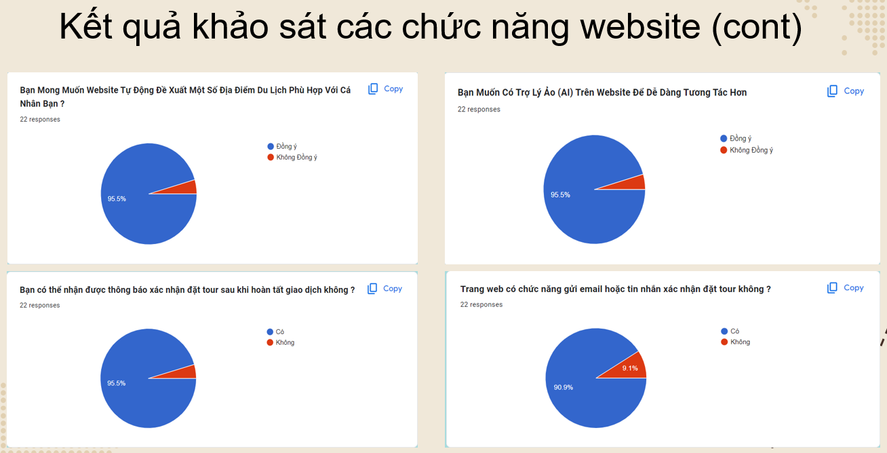

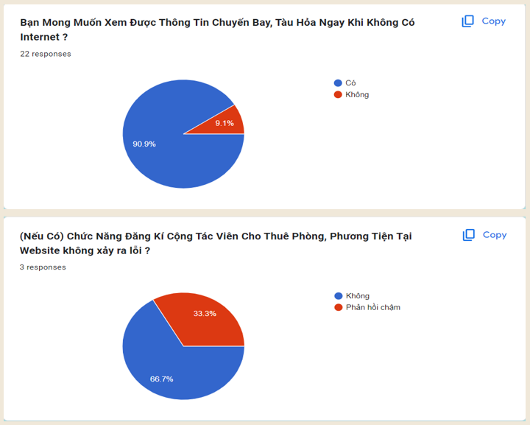

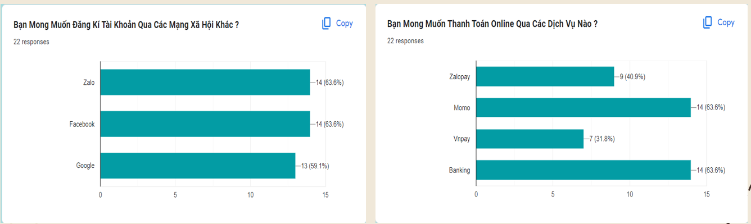

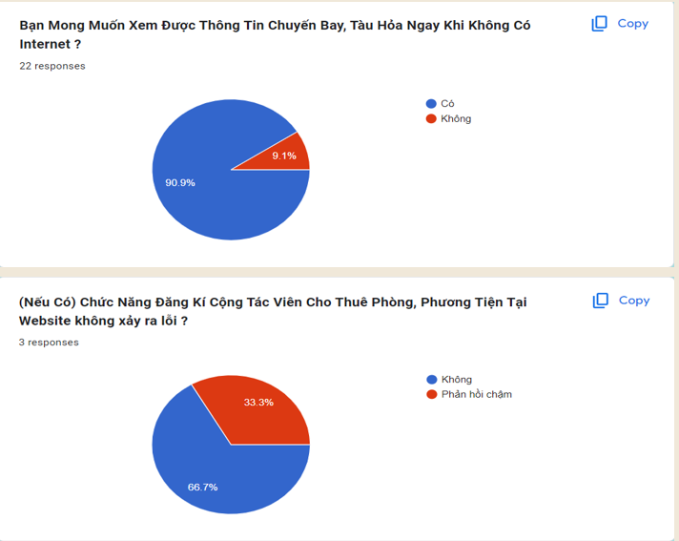

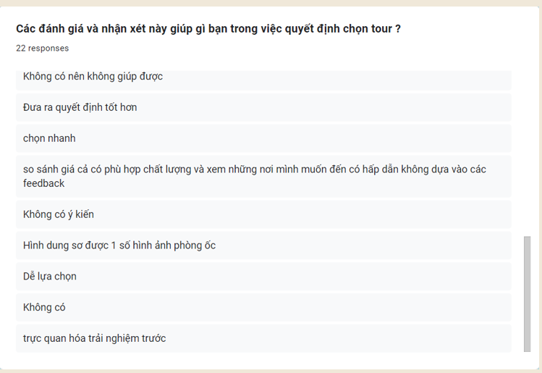

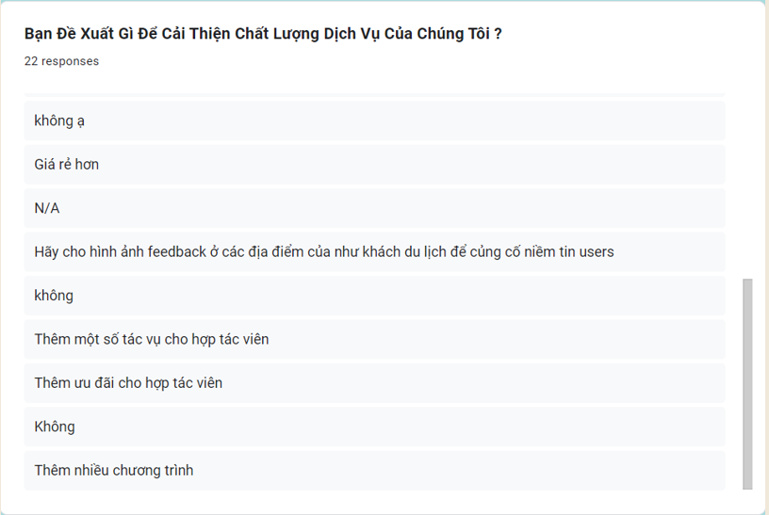

## PERSONAS

#### Personas 1

Hình 18: Personas 1

#### Personas 2

Hình 19: Personas 2

#### Personas 3

Hình 20: Personas 3

# CHƯƠNG 4 – CONCEPT DESIGN

### Sơ đồ phân rã

Hình 21: Sơ đồ phân rã

### Storyboard

#### Storyboard 1

Hình 22: Storyboard 1

#### Storyboard 2

Hình 23: Storyboard 2

#### Storyboard 3

Hình 24: Storyboard 3

#### Storyboard 4

Hình 25: Storyboard 4

#### Storyboard 5

Hình 26: Storyboard 5

### Bảng ưu tiên thứ tự chức năng

|  |  |  |  |  |  |  |
| --- | --- | --- | --- | --- | --- | --- |
| STT | Yêu cầu | Mô tả | Busines  s | User | Technical  feasibility | Resource  feasibility |
| 1 | Đăng ký | Nếu người dùng chưa có tài khoản thì phải đăng ký thì mới đăng  nhập được | High | High | High | High |
| 2 | Đăng  nhập | Người dùng cần đăng  nhập để mua dịch vụ | High | High | High | High |
| 3 | Tìm kiếm | Chức năng này được sử dụng khi mà có  quá nhiều tour để tìm thì khách hàng chỉ  cần nhập từ khóa của tour là sẽ có thể tìm  được tour | High | High | High | High |
| 4 | Quên mật khẩu | Trong quá trình đăng nhập vào tài khoản nếu người dùng quên mật khẩu thì sử dụng chức năng này để lấy  lại mật khẩu | High | High | High | Medium |
| 5 | Đặt, mua  dịch vụ | Tiến hành chọn tour và đặt tour phù hợp | High | High | Medium | Medium |
| 6 | Thêm tiện ích dịch vụ | Sau khi đặt xong tour khách hàng muốn đặt thêm các dịch vụ như thuê xe, thuê phòng,  … thì có thể tìm thấy ở đây | High | High | Medium | Medium |

|  |  |  |  |  |  |  |
| --- | --- | --- | --- | --- | --- | --- |
| 7 | Thông báo, thông tin khuyến  mãi | Hiện thị thông báo quan trọng cho người dùng. Đưa thông tin khuyến mãi đến  người dùng | High | High | Medium | Medium |
| 8 | Xem, sửa  thông tin  cá nhân | Người dùng có thể xem, sửa thông tin cá nhân đã đăng ký trên  website | Low | High | Medium | Medium |
| 9 | Lịch sử giao dịch | Người dùng sử dụng chức năng này để  xem chi tiết lịch sử  đặt tour | Medium | Medium | Medium | Medium |
| 10 | Thanh toán | Liên kết với các bên thứ ba để thêm  phương thức thanh toán như thẻ atm,  momo, ví điện tử, … | Medium | High | Low | Low |
| 11 | Tư vấn hỗ trợ | Hệ thống cung cấp đường dây nóng,  fanpage tư vấn nhanh chóng cho khách  hàng khi gặp sự cố | Medium | High | Low | Low |

Bảng 3: Bảng ưu tiên thứ tự chức năng

### Sơ đồ chuyển giao màn hình

### 

Hình 27: Sơ đồ chuyển giao màn hình

# CHƯƠNG 5: SKETCH

### Đăng ký

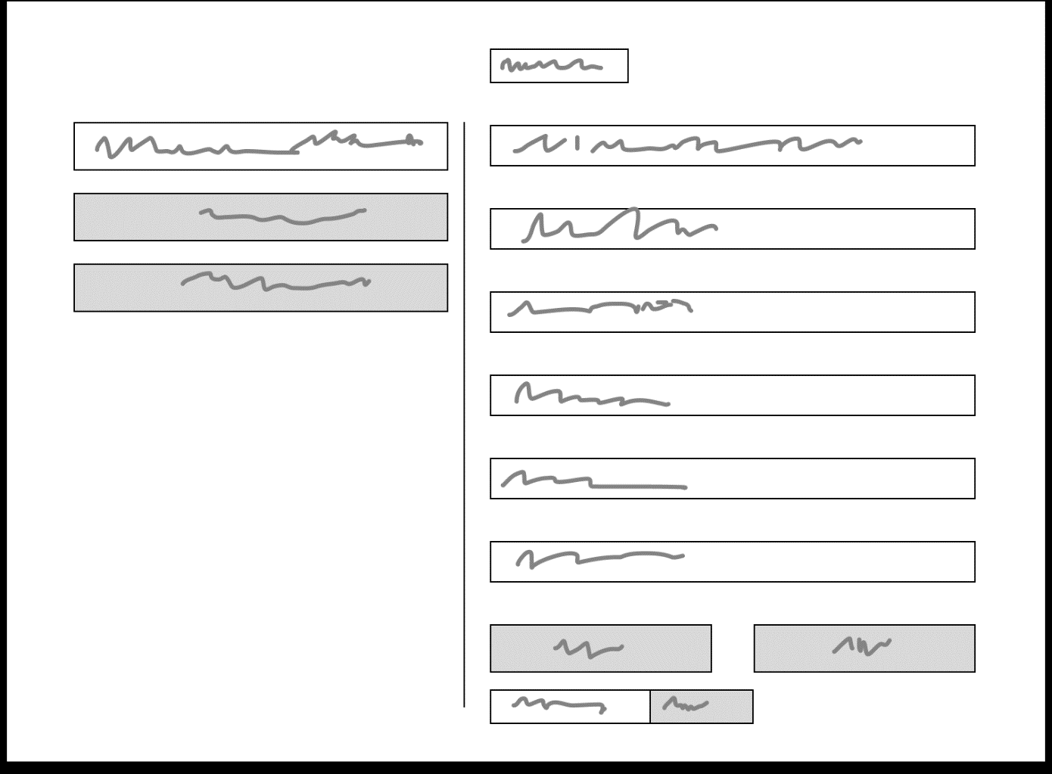

Hình 28: Sketch Đăng ký

### Đăng nhập

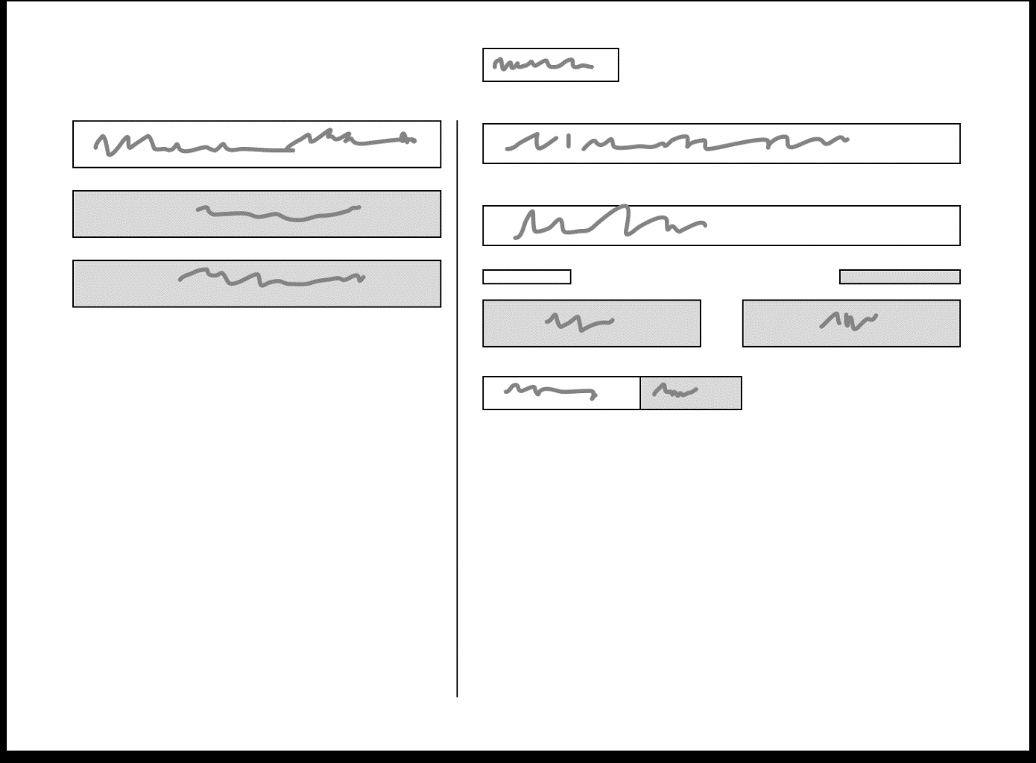

Hình 29: Sketch Đăng nhập

### Trang chủ

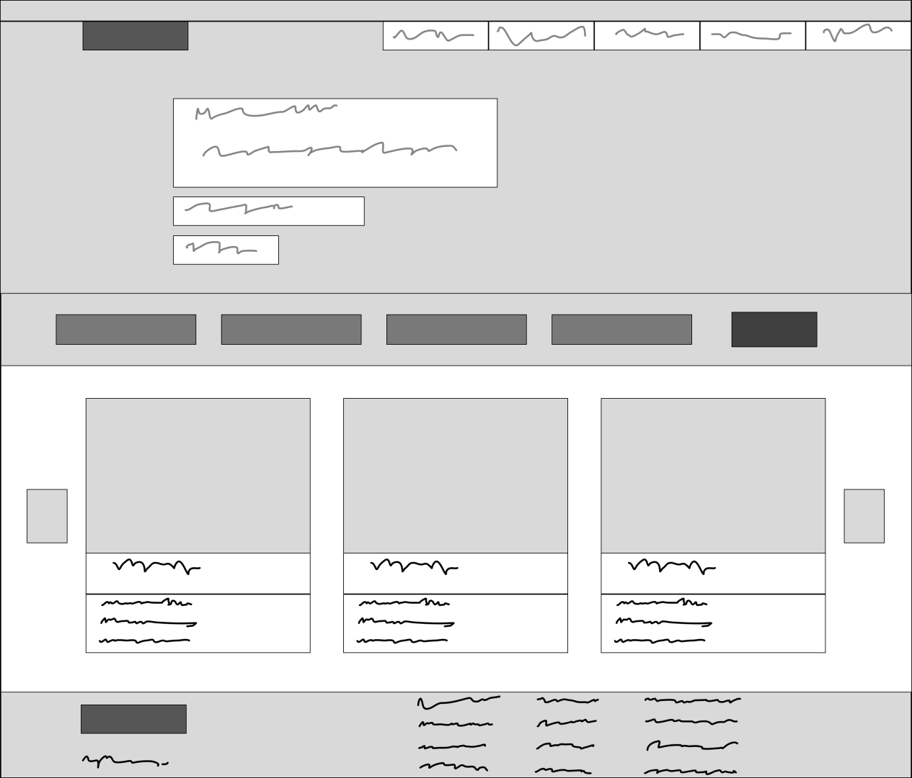

Hình 30: Sketch Trang chủ

### Chính sách và điều khoản sử dụng

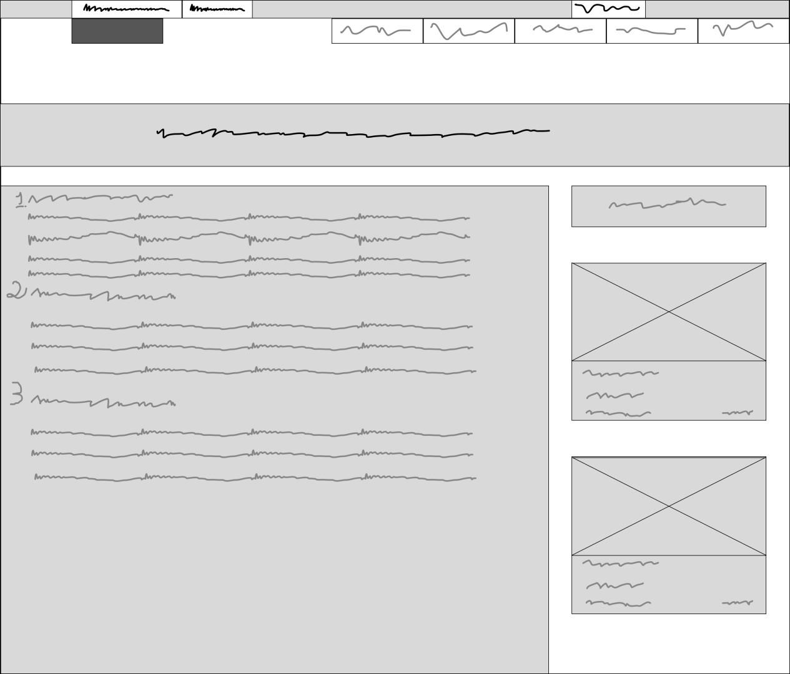

Hình 31: Sketch Chính sách và điều khoản

### Liên hệ

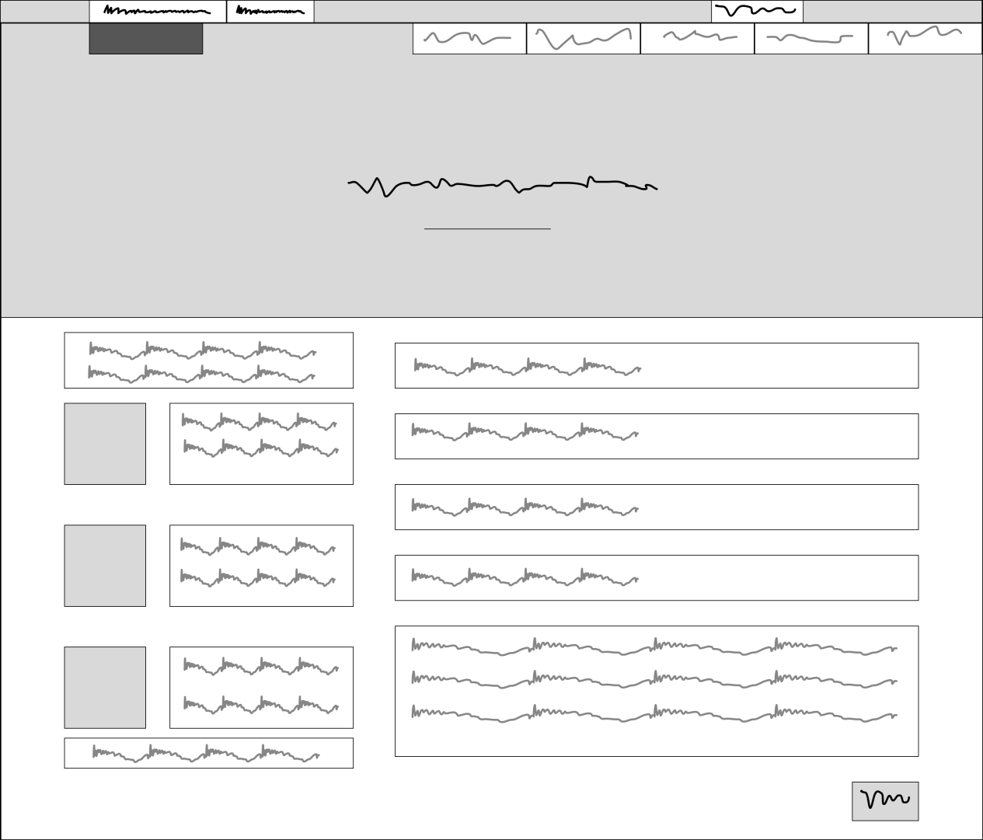

Hình 32: Sketch Liên hệ

### Tour trong nước

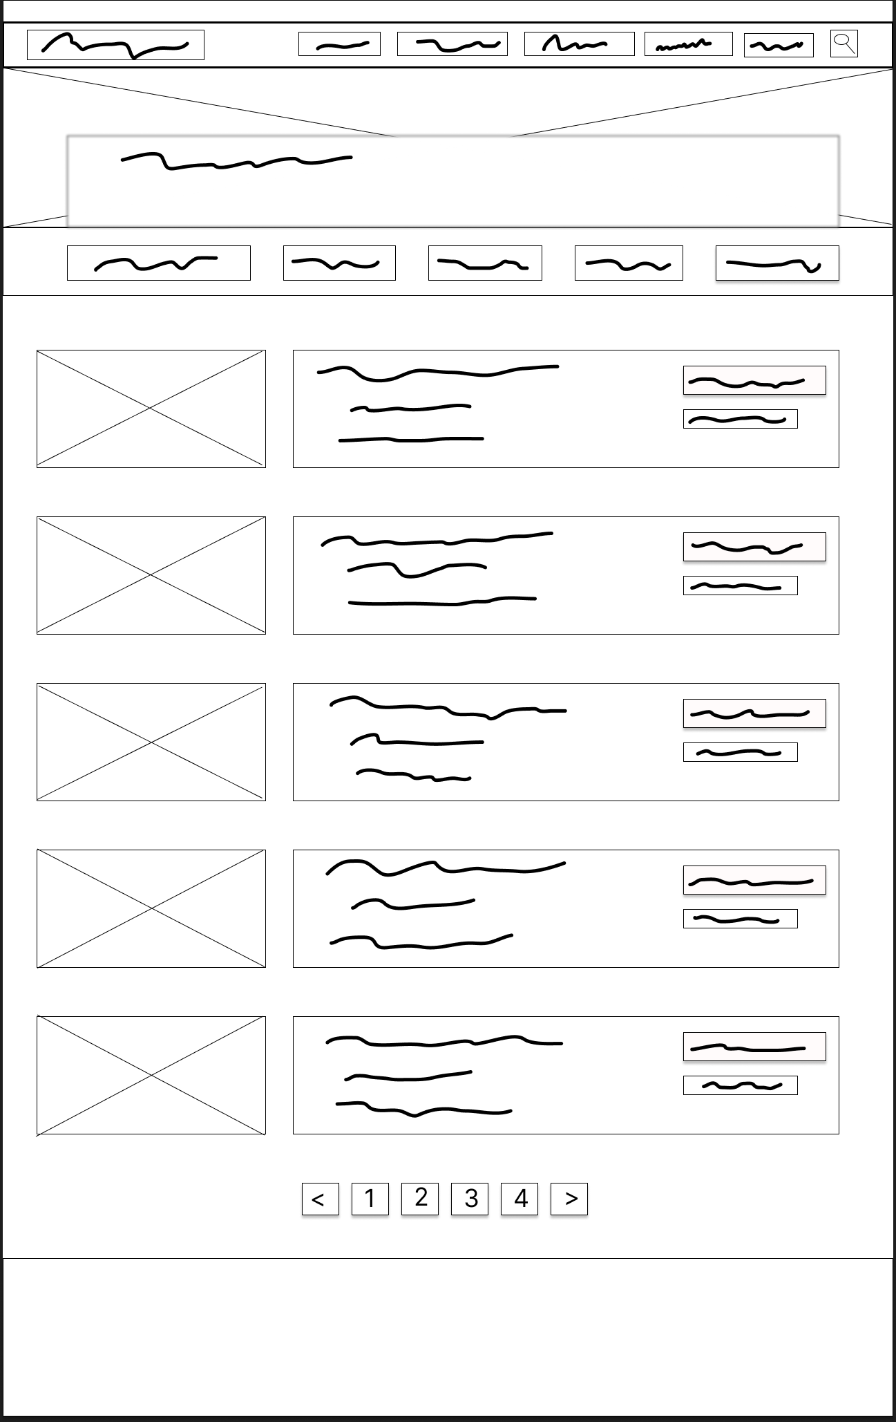

Hình 33: Sketch Tour trong nước

### Tour nước ngoài



Hình 34: Sketch Tour nước ngoài

### Chi tiết tour





Hình 35: Sketch Chi tiết tour

### Dịch vụ tiện ích





Hình 36: Sketch Dịch vụ tiện ích

### Tin tức sự kiện khuyến mãi

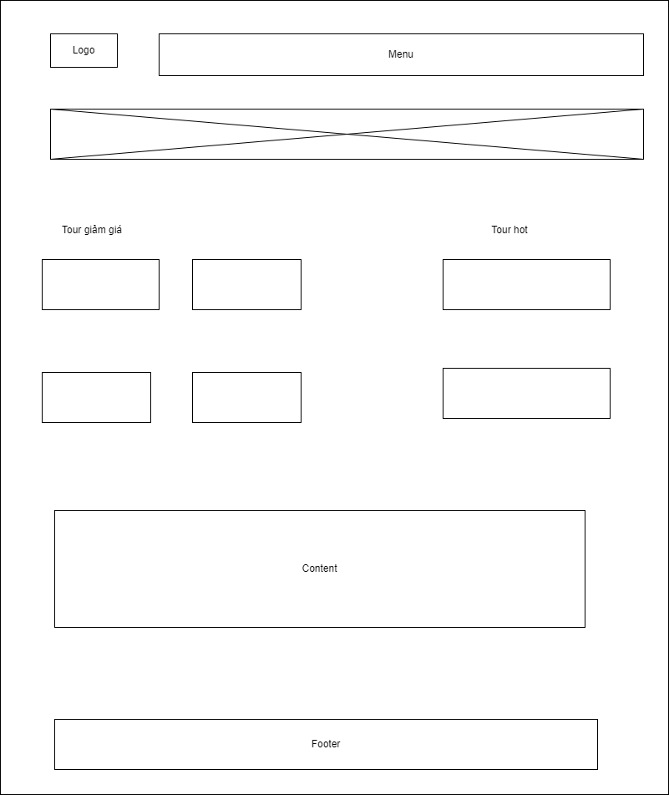

Hình 37: Sketch Tin tức và thông tin khuyến mãi

# CHƯƠNG 6: WIREFRAME

### Đăng ký

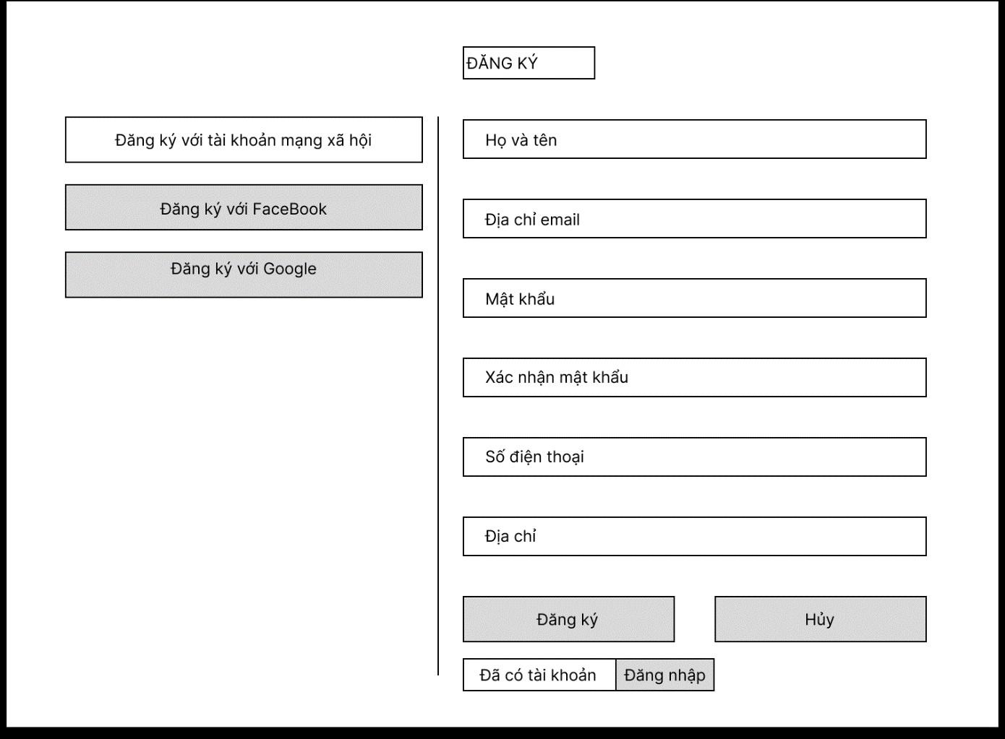

Hình 38: Wireframe Đăng ký

### Đăng nhập

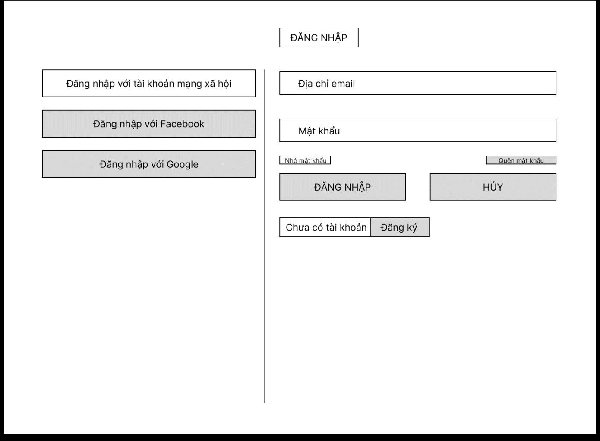

Hình 39: Wireframe Đăng nhập

### Trang chủ

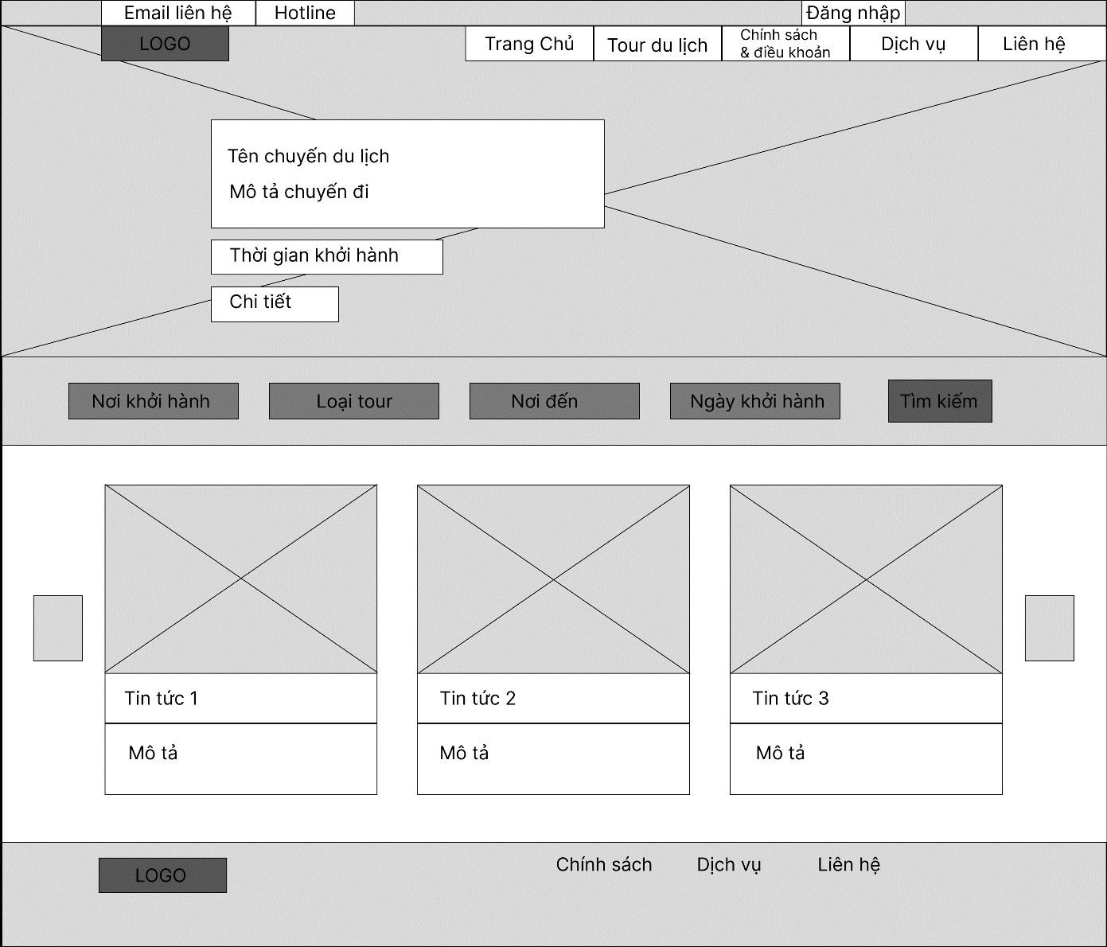

Hình 40: Wireframe Trang chủ

### Chính sách và điều khoản sử dụng

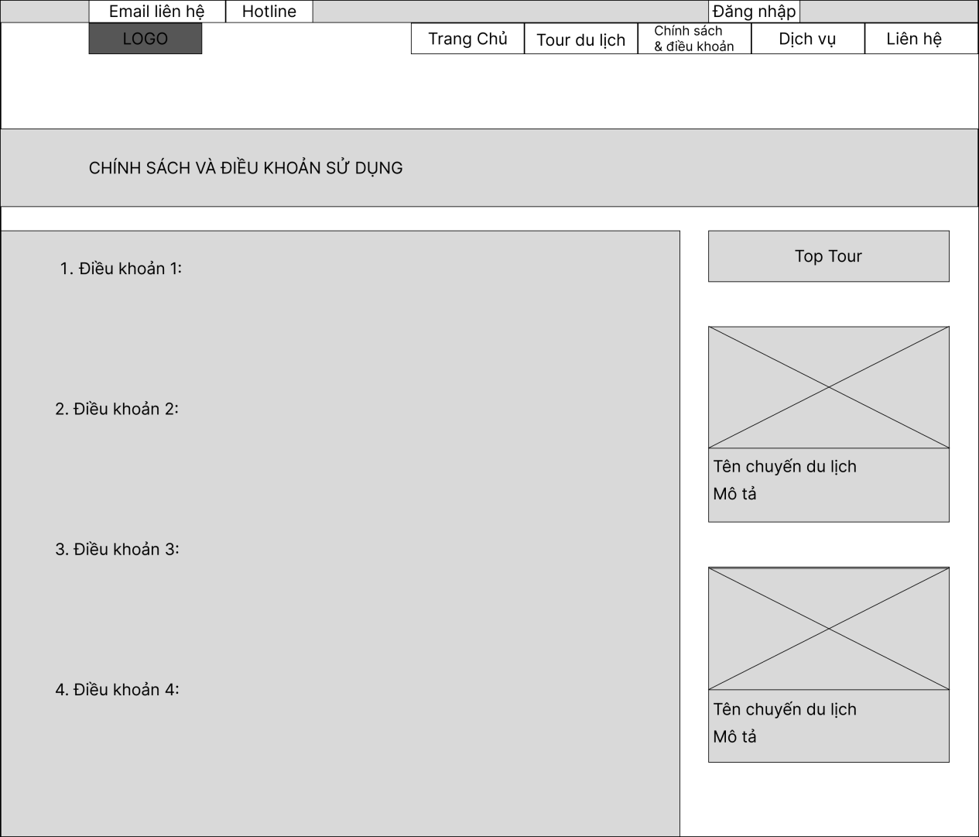

Hình 41: Wireframe Chính sách và điều khoản

### Liên hệ

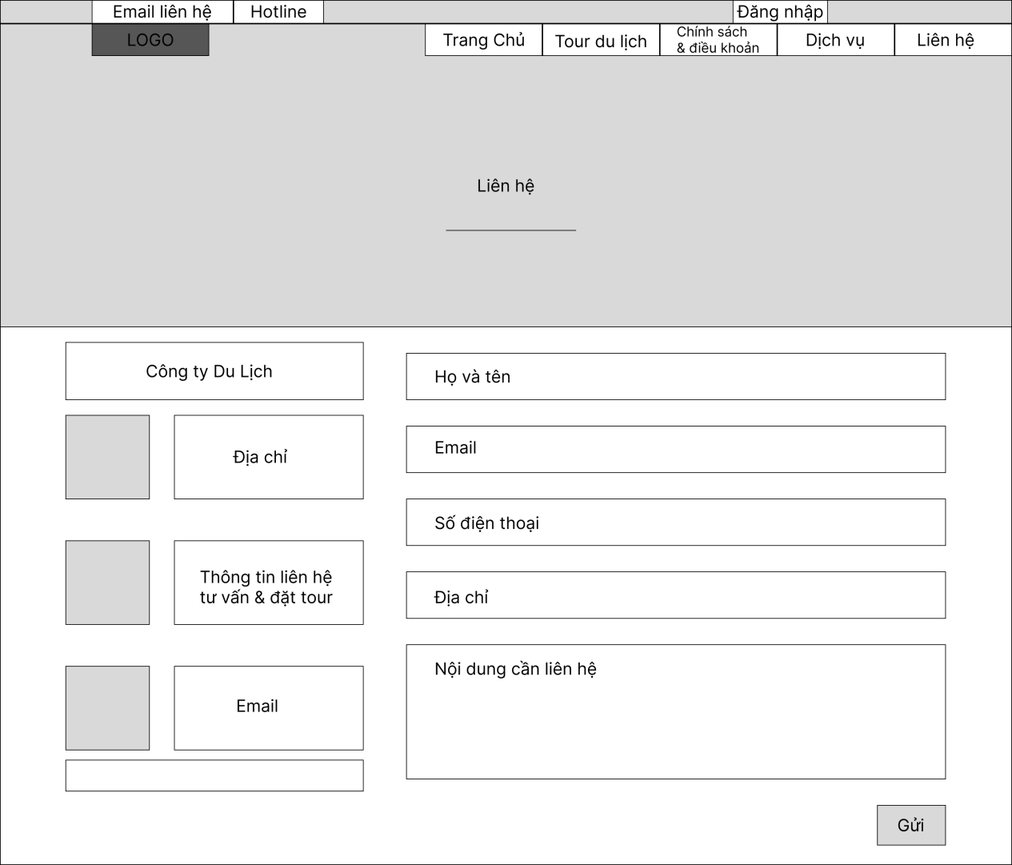

Hình 42: Wireframe Liên hệ

### Tour trong nước

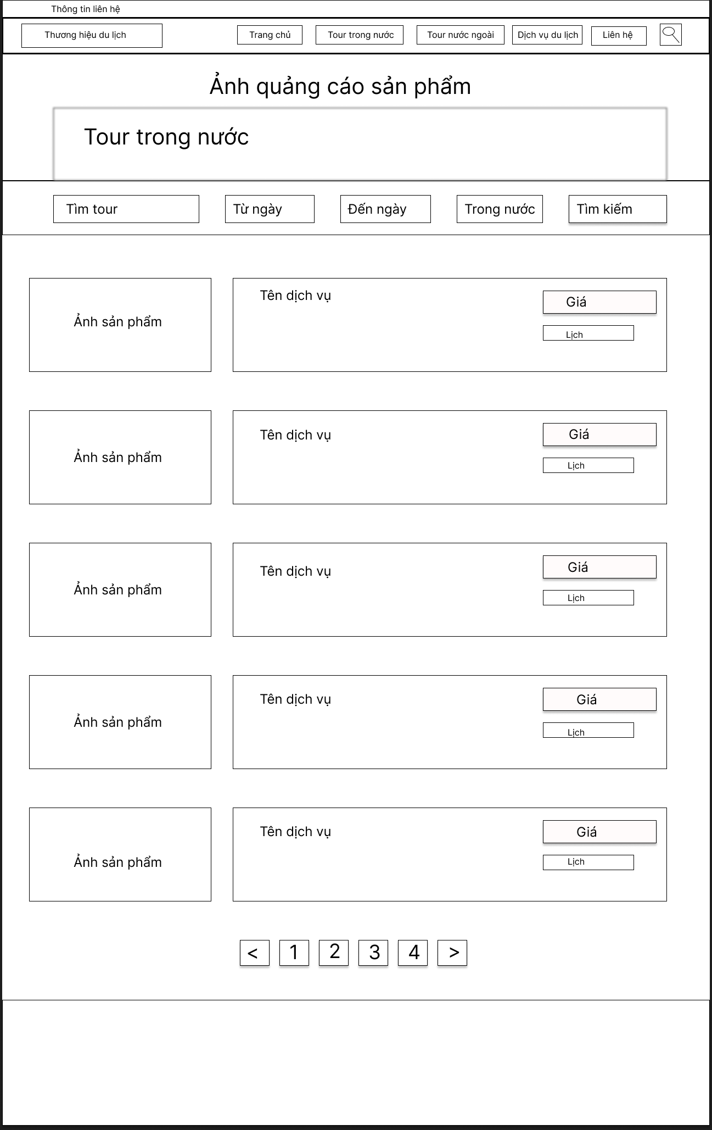

Hình 43: Wireframe Tour trong nước

### Tour nước ngoài

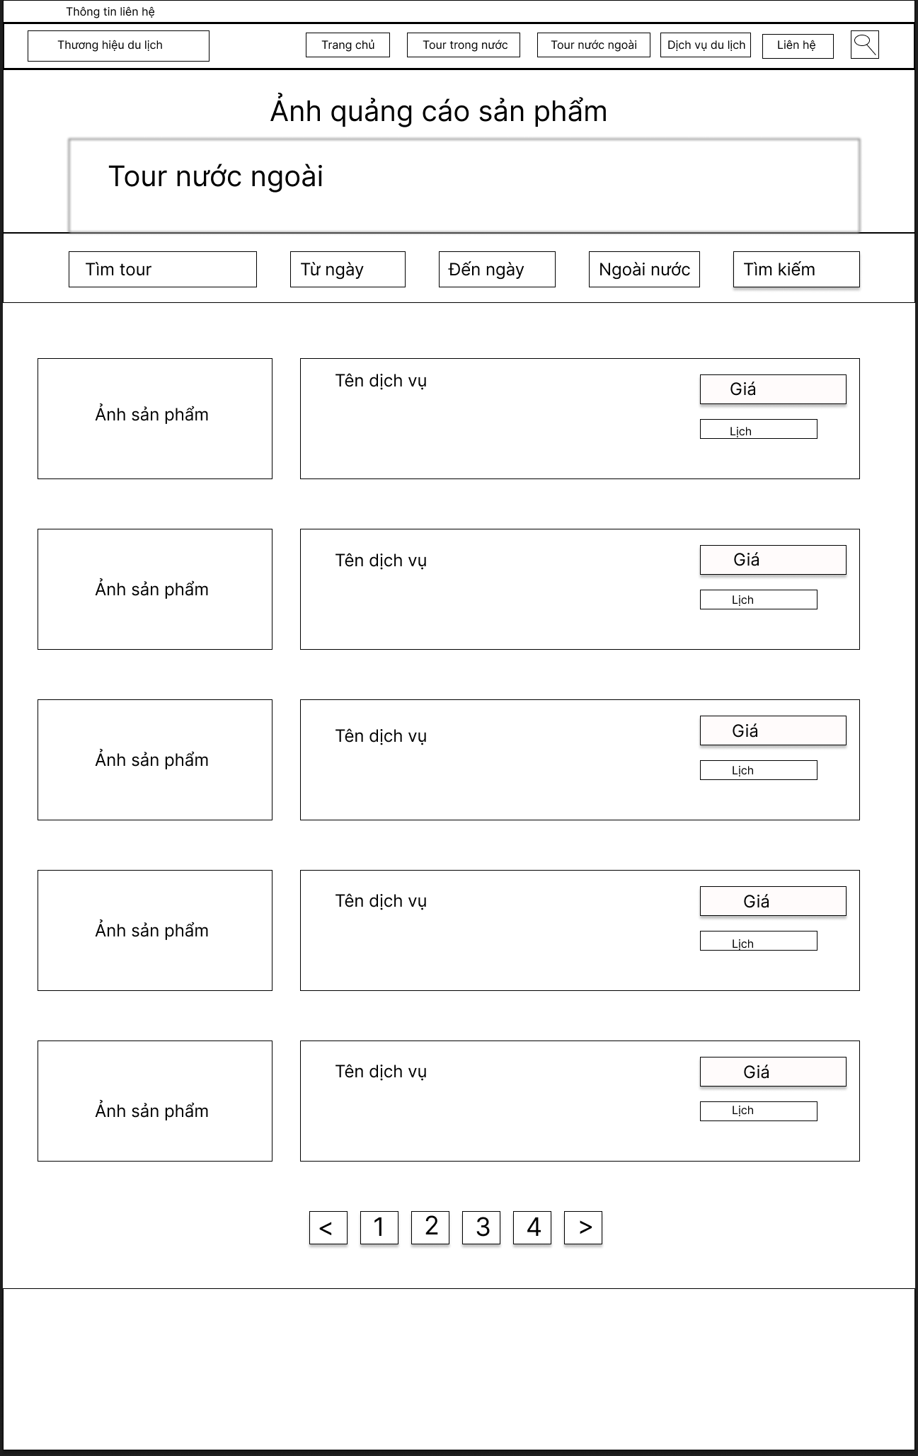

Hình 44: Wireframe Tour nước ngoài

### Chi tiết tour

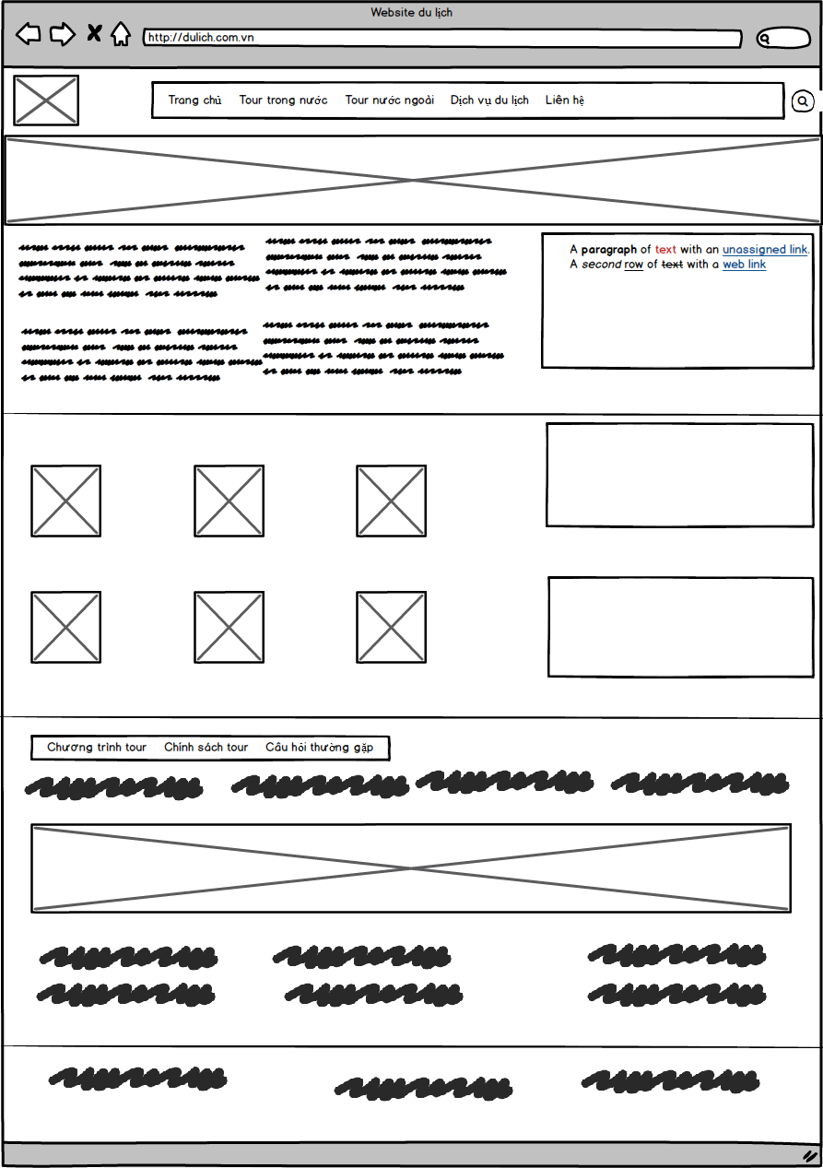

Hình 45: Wireframe Chi tiết tour

### Dịch vụ tiện ích

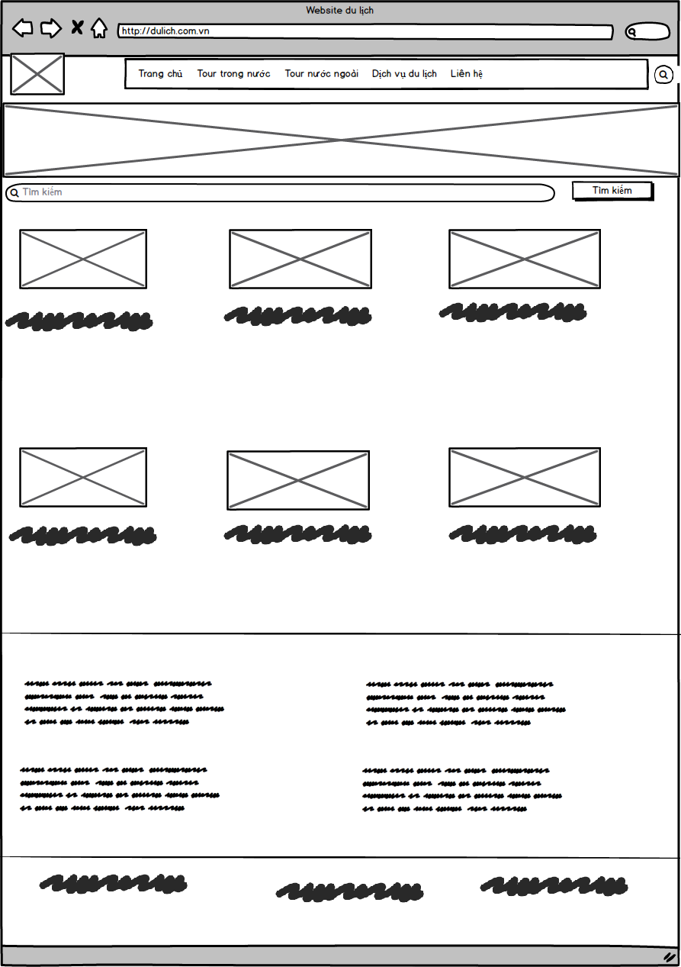

Hình 46: Wireframe Dịch vụ tiện ích

### Tin tức sự kiện khuyến mãi

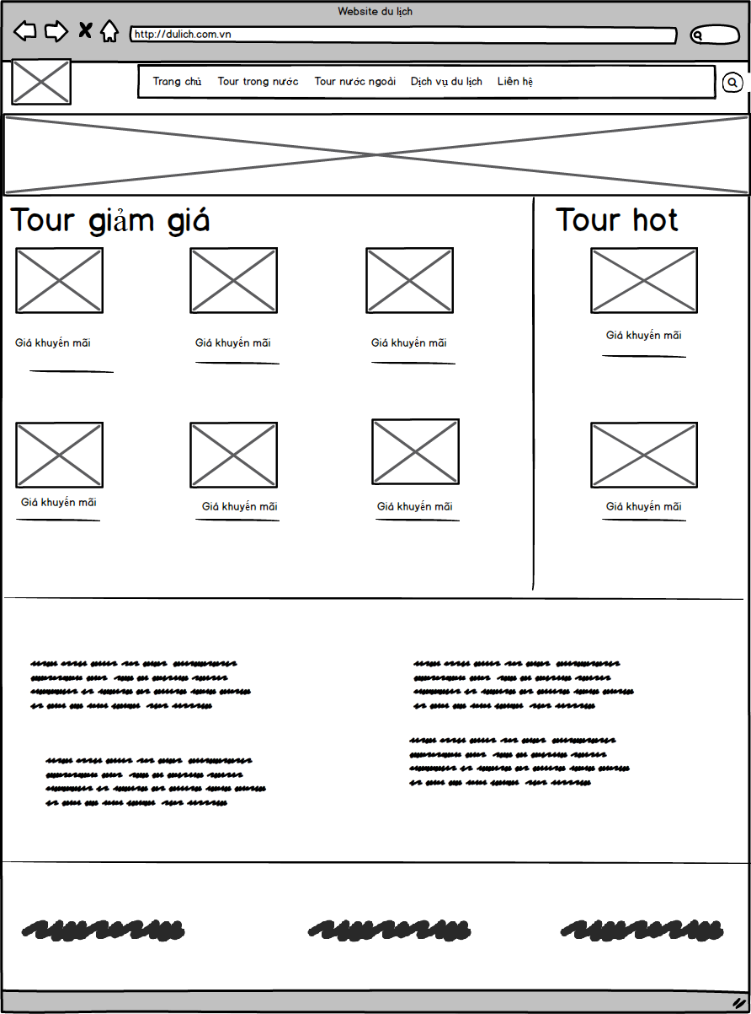

Hình 47: Wireframe Tin tức và thông tin khuyến mãi

# CHƯƠNG 7: MOCKUPS

### Đăng ký

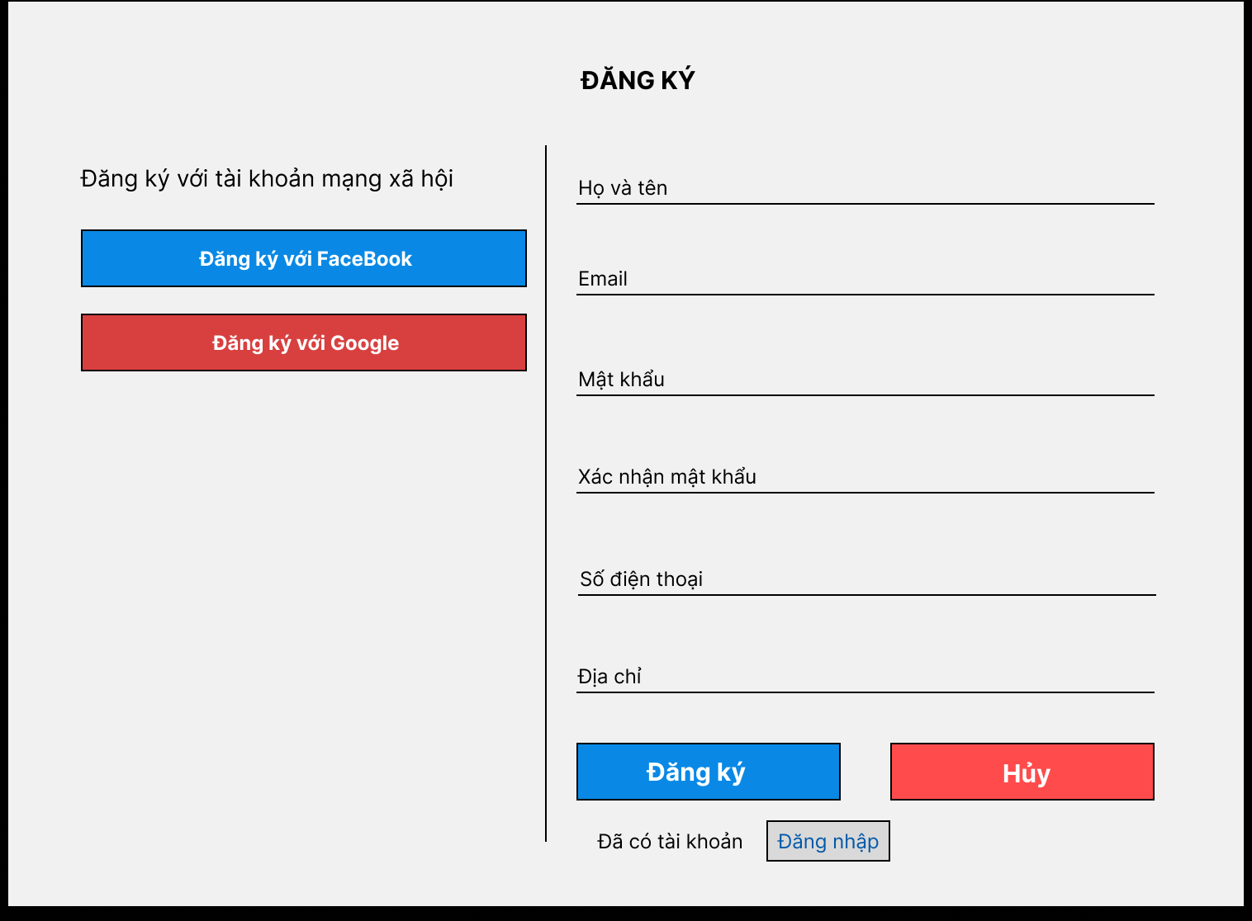

Hình 48: Mockups Đăng ký

### Đăng nhập

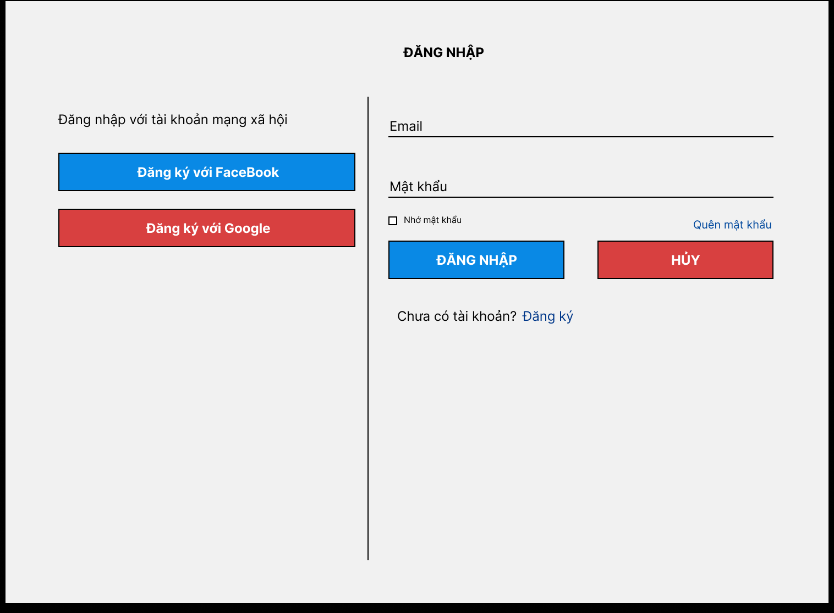

Hình 49: Mockups Đăng nhập

### Trang chủ

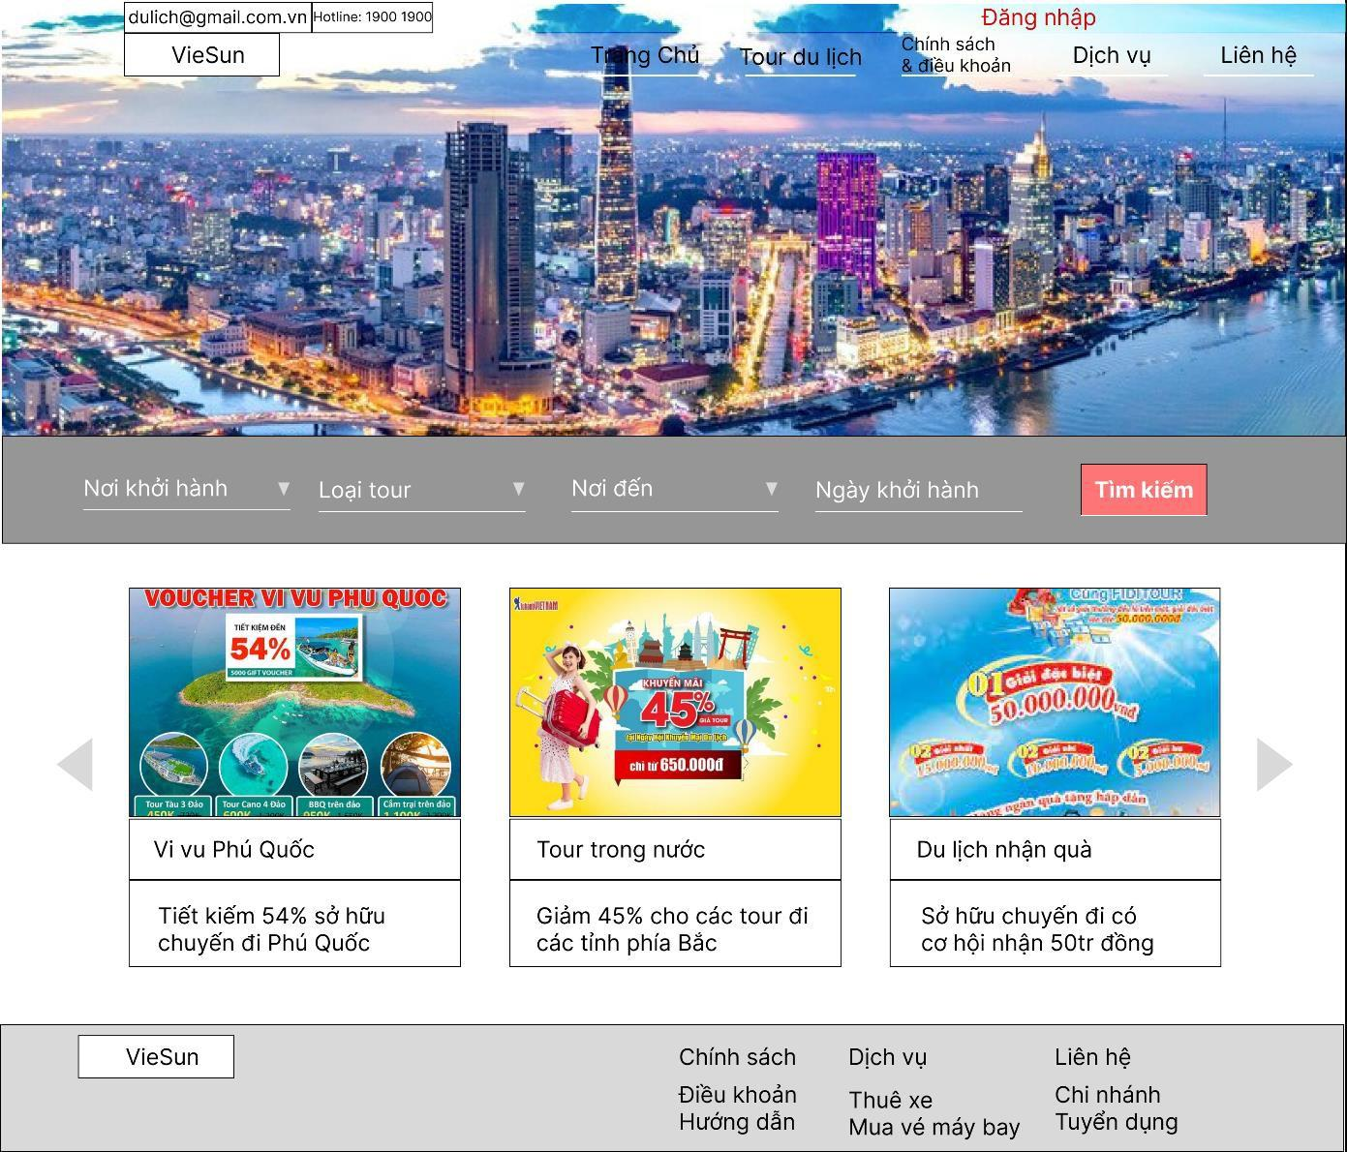

Hình 50: Mockups Trang chủ

### Chính sách và điều khoản sử dụng

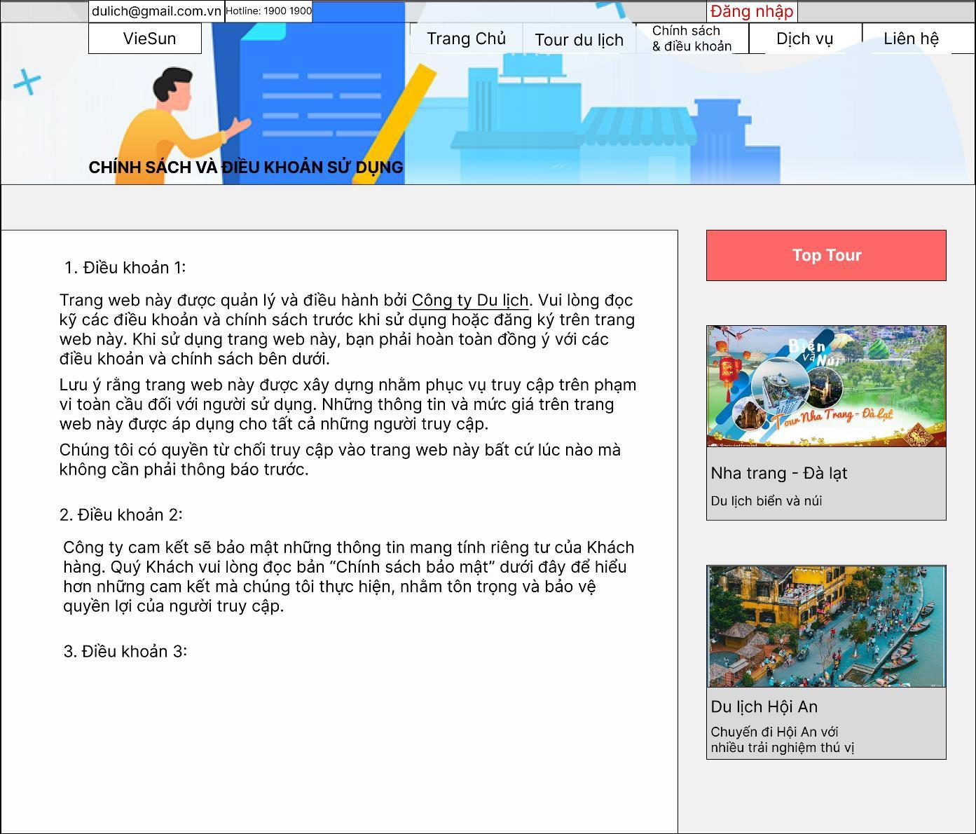

Hình 51: Mockups Chính sách và điều khoản sử dụng

### Liên hệ

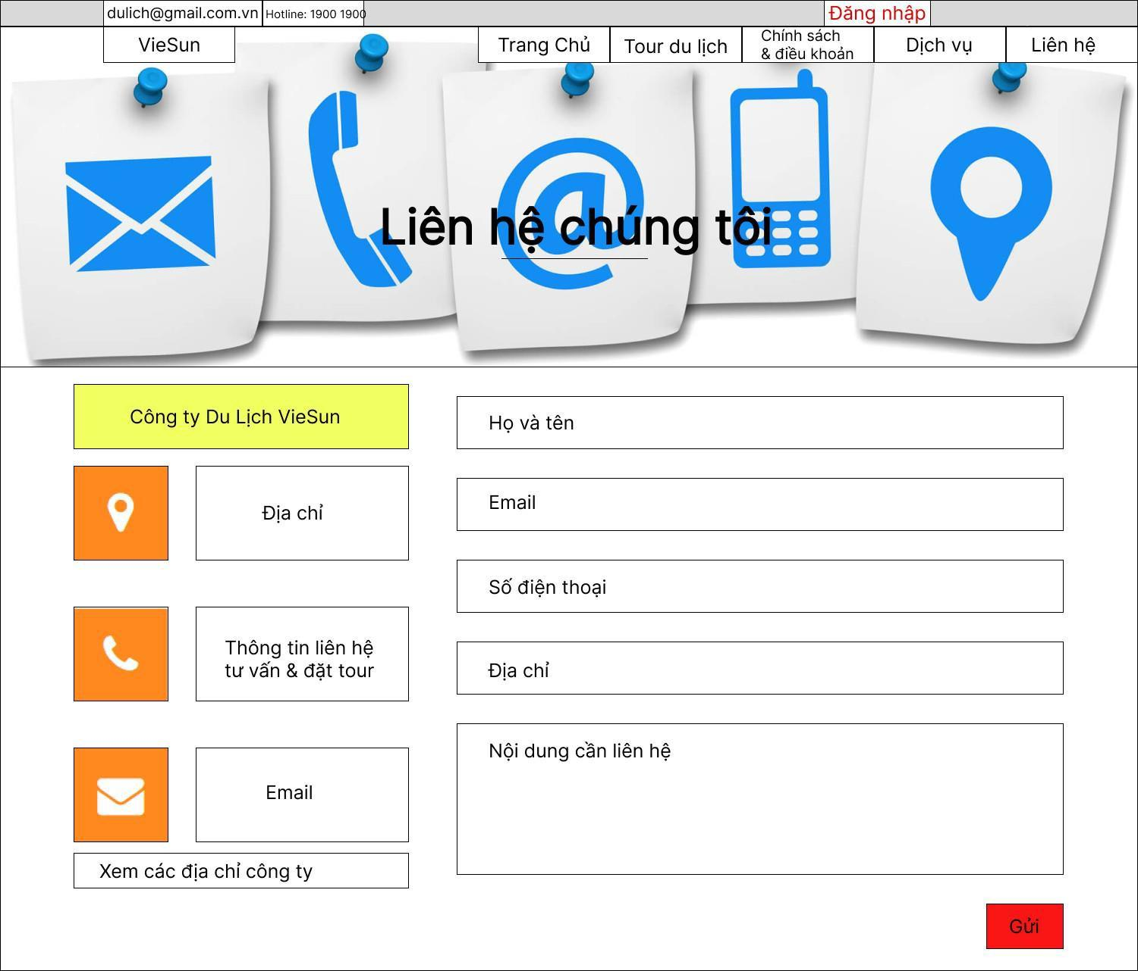

Hình 52: Mockups Liên hệ

### Tour trong nước

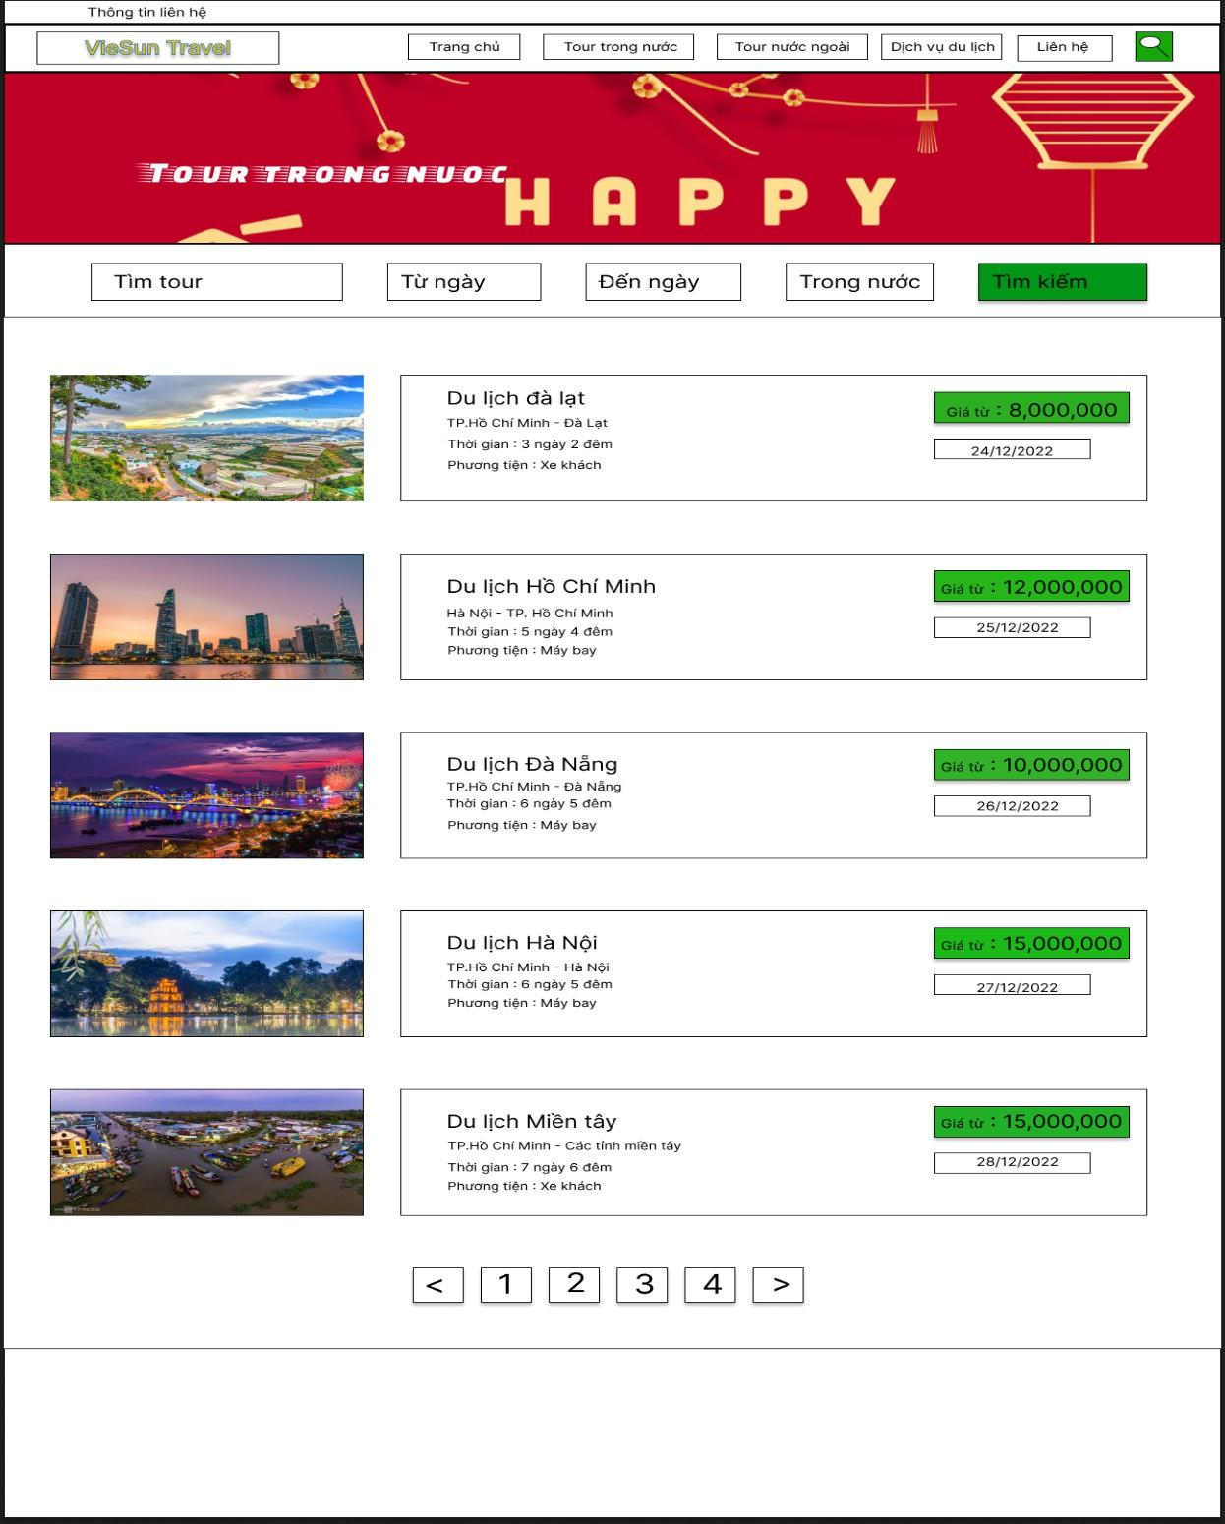

Hình 53: Mockups Tour trong nước

### Tour nước ngoài

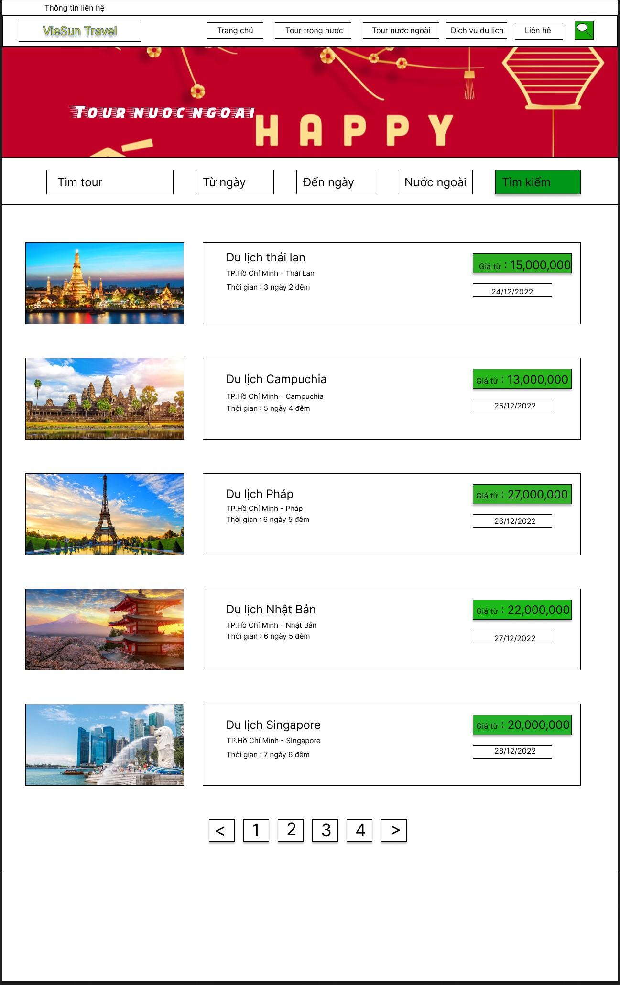

Hình 54: Mockups Tour nước ngoài

### Chi tiết tour

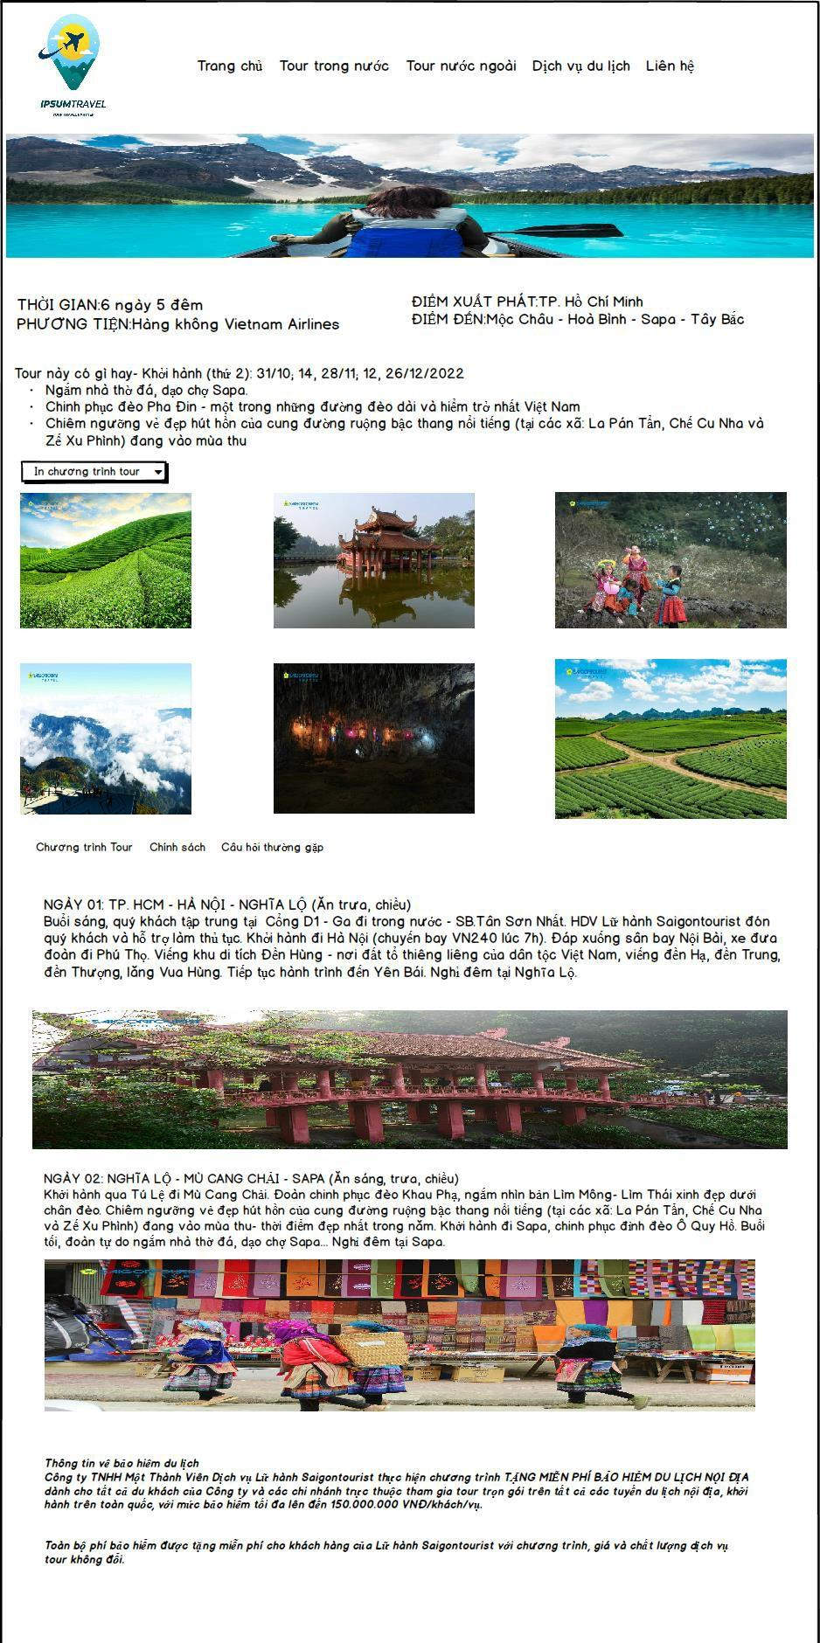

Hình 55: Mockups Chi tiết tour

### Dịch vụ tiện ích

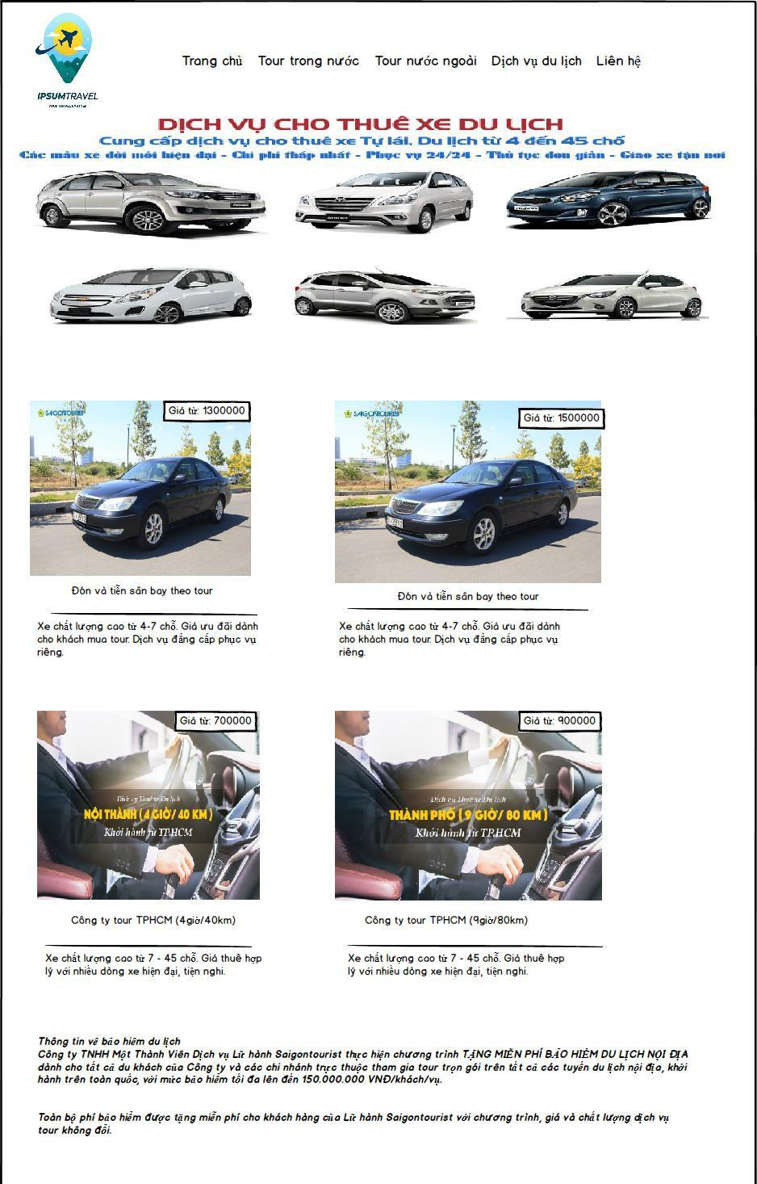

Hình 56: Mockups Dịch vụ tiện ích

### Tin tức sự kiện khuyến mãi

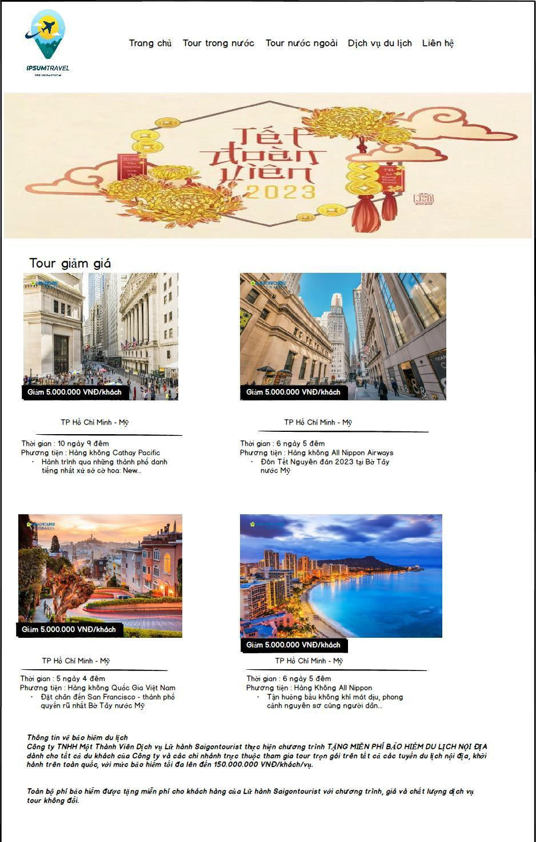

Hình 57: Mockups Tin tức và thông tin khuyến mãi

# CHƯƠNG 8 – PROTOTYPE

### Đăng ký



Hình 58: Prototype Đăng ký

### Đăng nhập



Hình 59: Prototype Đăng nhập

### Trang chủ



Hình 60: Prototype Trang chủ

### Chính sách và điều khoản sử dụng



Hình 61: Prototype Chính sách và điều khoản sử dụng

### Liên hệ



Hình 62: Prototype Liên hệ

### Tour trong nước



Hình 63: Prototype Tour trong nước

### Tour nước ngoài

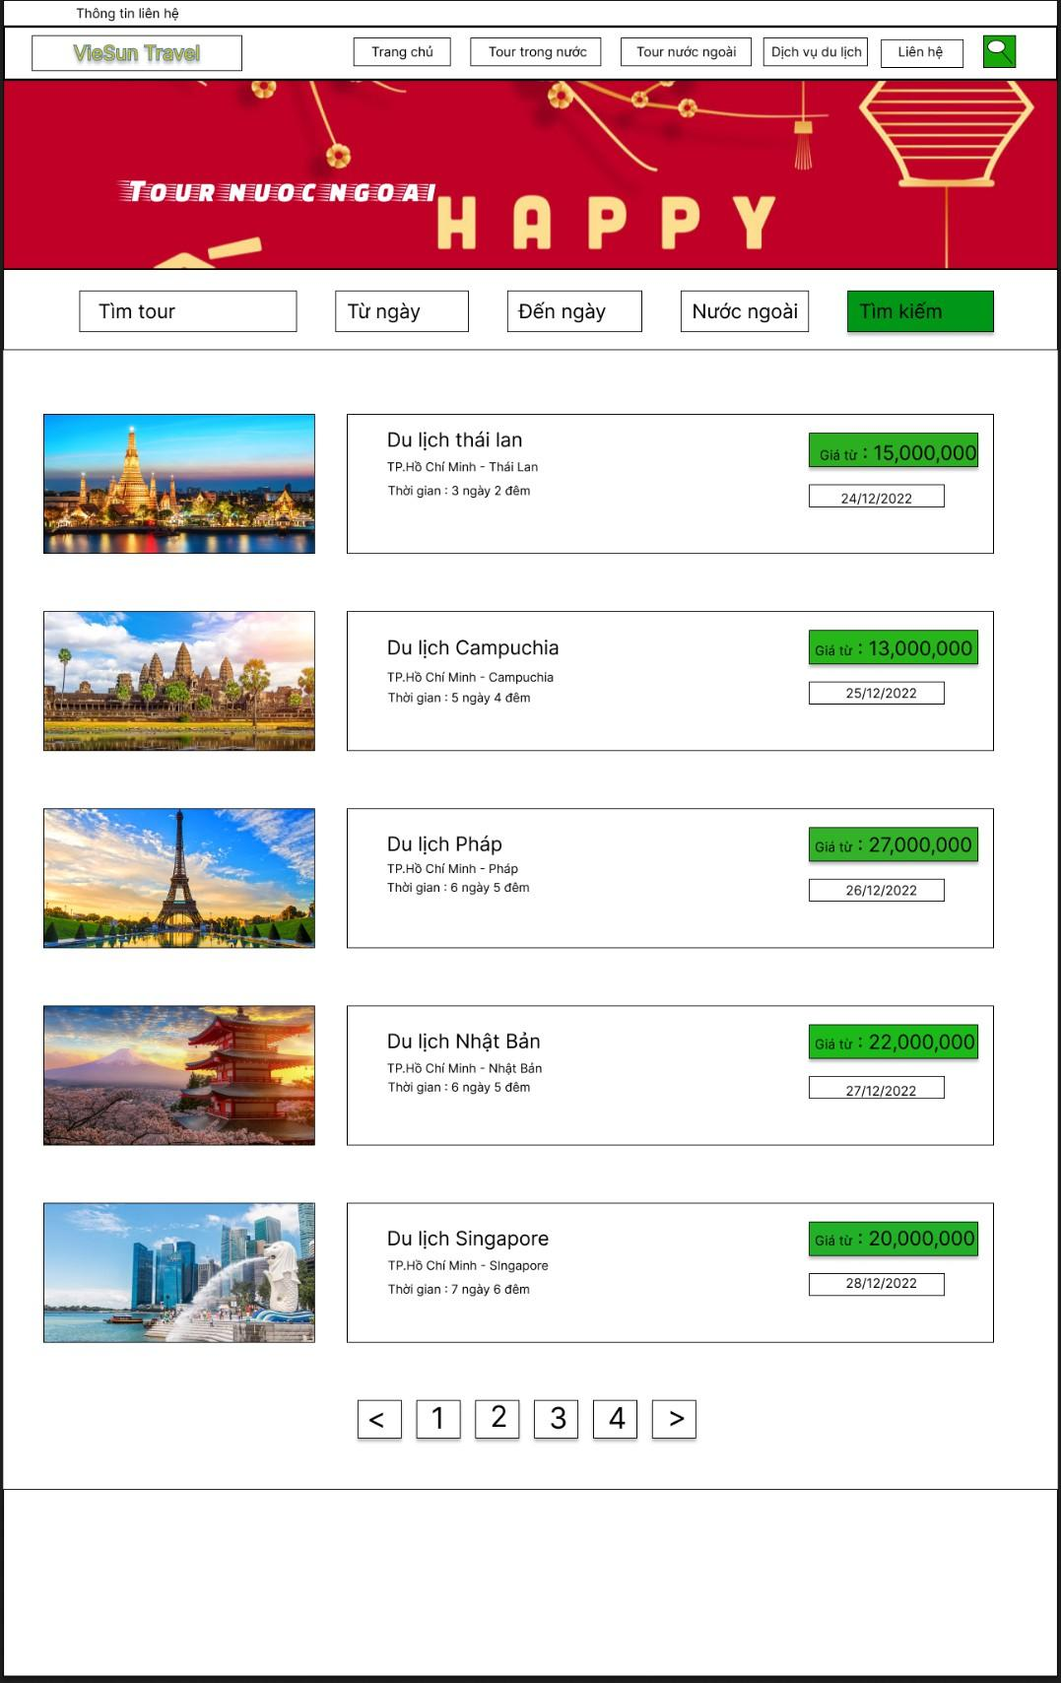

Hình 64: Prototype Tour nước ngoài

### Chi tiết tour



Hình 65: Prototype Chi tiết tour

### Dịch vụ tiện ích



Hình 66: Prototype Dịch vụ tiện ích

### Tin tức sự kiện khuyến mãi



Hình 67: Prototype Tin tức và thông tin khuyến mãi

# CHƯƠNG 9: TỔNG KẾT

### Ưu nhược điểm của website du lịch

#### Ưu điểm

* + - * Khách hàng dễ dàng tham khảo giá để so sánh với các công ty dịch vụ du lịch khác
      * Xử lý tự động nhanh chóng
      * Có thể xem, mua gói dịch vụ ở bất cứ đâu bất cứ lúc nào
      * Giao diện tiện lợi cho khách hàng

#### Nhược điểm

* + - * Dễ gây ra lag vào các thời điểm nhiều người truy cập (như trước các kì nghỉ lễ)
      * Người dùng có thể cảm thấy chưa an toàn về bảo mật
      * Thiếu hình thức thanh toán mới

- ….

### Bảng phân công công việc

|  |  |  |  |
| --- | --- | --- | --- |
| **Họ và tên** | **MSSV** | **Công việc** | **Đánh giá** |
| **Trần Tiển Anh Tài** | 52000797 | Lý thuyết: Chương 3 Thiết kế: Sketch,  wireframe, mockups Đăng nhập, Đăng ký, Trang chủ,  Chính sách & điều khoản. | 10/10 |
| **Nguyễn Thúc Phúc** | 52000789 | Lý thuyết: Chương 4 Thiết kế: Sketch,  wireframe, mockups Liên  hệ, Tour trong nước, Tour nước ngoài | 10/10 |
| **Nguyễn Duy Ben** | 52000635 | Lý thuyết: Chương 1, 2 Thiết kế: Sketch, wireframe, chi tiết tour, dịch vụ tiện ích, khuyến  mãi | 10/10 |
| **Lê Thị Thu Hồng** | 52000665 | Lý thuyết: Chương 3 Thiết kế: Sketch,  wireframe, mockups chi tiết tour, dịch vụ tiện ích,  tin tức khuyến mãi | 10/10 |

# TÀI LIỆU THAM KHẢO

1. Khái niệm personas [https://www.careerlink.vn/cam-nang-viec-lam/kien-thuc-kinh-](https://www.careerlink.vn/cam-nang-viec-lam/kien-thuc-kinh-te/personas-la-gi-tam-quan-trong-va-loi-nen-tranh) [te/personas-la-gi-tam-quan-trong-va-loi-nen-tranh**,**](https://www.careerlink.vn/cam-nang-viec-lam/kien-thuc-kinh-te/personas-la-gi-tam-quan-trong-va-loi-nen-tranh)truy cập ngày 29/11/2022
2. Sơ đồ phân rã các chức năng của hệ thống [https://quanlydoanhnghiep.edu.vn/mo-](https://quanlydoanhnghiep.edu.vn/mo-hinh-phan-ra-chuc-nang-cua-he-thong/) [hinh-phan-ra-chuc-nang-cua-he-thong](https://quanlydoanhnghiep.edu.vn/mo-hinh-phan-ra-chuc-nang-cua-he-thong/)/, truy cập ngày 29/11/2022
3. Storyboard [https://arena.fpt.edu.vn/storyboard-la-gi/,](https://arena.fpt.edu.vn/storyboard-la-gi/) truy cập ngày 29/11/2022
4. Flow diagram [https://www.semtek.com.vn/flow-chart-la-gi/,](https://www.semtek.com.vn/flow-chart-la-gi/) truy cập ngày 29/11/2022
5. Wirefame <https://topdev.vn/blog/wireframe-la-gi>, truy cập ngày 29/11/2022